**PLATAFORMA ESTRATÉGICA 2020 – 2030**

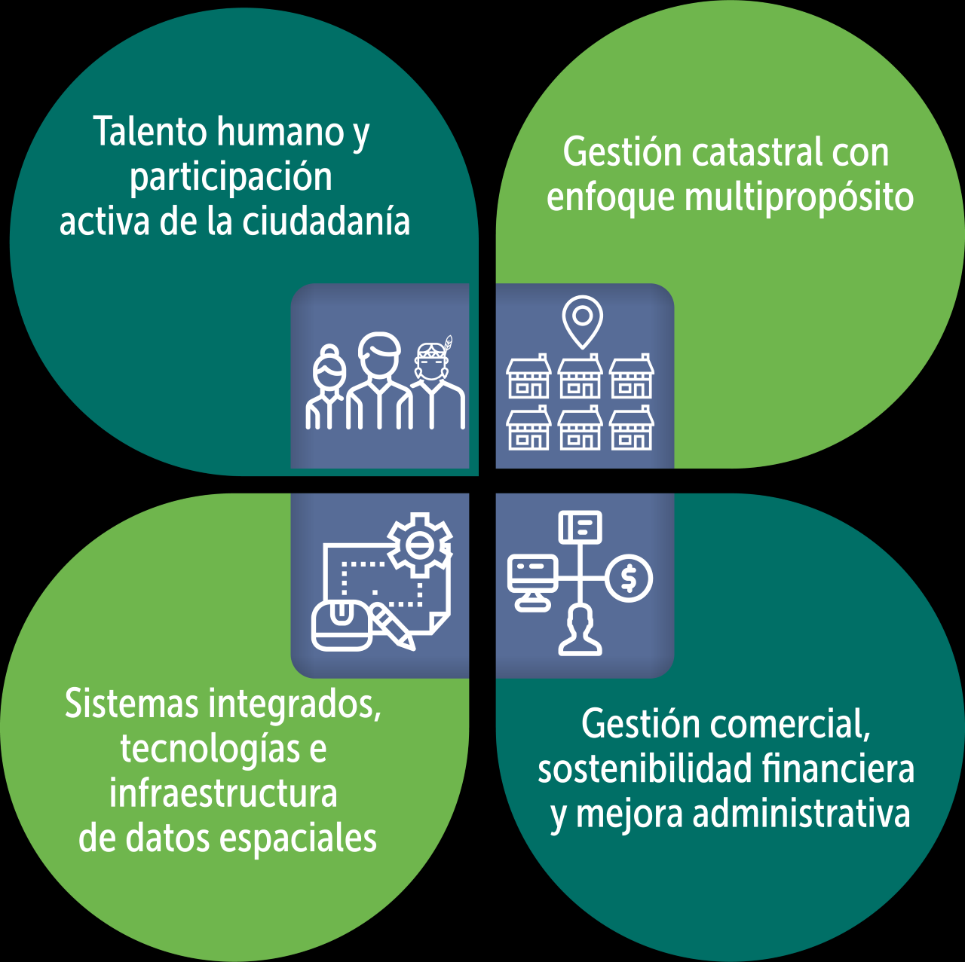

**UNIDAD ADMINISTRATIVA ESPECIAL DE CATASTRO DISTRITAL**

Contenido

INTRODUCCIÓN

**1.** **EL MANDATO DE LA UAECD EN EL MARCO NORMATIVO CATASTRAL COLOMBIANO** 5

**2.** **METODOLOGÍA DE PLANEACIÓN PARTICIPATIVA:** 9

2.1. Participación de abajo hacia arriba 10

2.2. Planeación acumulativa 10

2.3. Consensos institucionales 13

2.4. Interacción virtual 13

**3.** **ALINEACIÓN DE LA PLANEACIÓN MULTIESCALAR EN LA UAECD** 13

3.1. Objetivos de Desarrollo Sostenible y Agenda 2030 14

3.2. Plan Nacional de Desarrollo y el catastro con enfoque multipropósito 15

3.3. Plan de Desarrollo Distrital y el Contexto Institucional: Propósitos, Metas y Proyectos 16

**4.** **DOS RETOS UNA MARCA** 18

**5.** **EL MIPG Y EL CONTEXTO ESTRATÉGICO DE LA UAECD** 19

5.1. Dimensión Direccionamiento Estratégico y Planeación 22

**5.1.1.** **Diagnóstico de Capacidades Internas y Contexto Estratégico de la UAECD** 22

5.2. Dimensión de Talento Humano 24

**5.2.1.** **Ejercicio participativo de renovación de valores institucionales** 25

**6.** **UNA ORGANIZACIÓN EN EVOLUCIÓN** 26

6.1. Estructura organizacional de la UAECD 27

6.2. La cadena de valor de la UAECD 28

6.3. La comunicación estratégica en la UAECD 30

6.4. La Política del Sistema de Gestión Integral 31

**7.** **PLATAFORMA ESTRATÉGICA** 32

7.1. Misión 32

7.2. Visión 2030 33

7.3. Valores 33

7.4. Objetivos estratégicos y líneas de acción 34

**8.** **PROYECTOS DE INVERSIÓN** 40

8.1. Proyecto 7775 - Implementación y prestación de los servicios de gestión y/u operación catastral oficial con fines multipropósito en 20 entidades territoriales 41

8.2. Proyecto 7839 Fortalecimiento de la Infraestructura de Datos Espaciales de Bogotá como herramienta para la integración de la información de las entidades distritales para la toma de decisiones 42

8.3. Proyecto 7840 Fortalecimiento de la gestión catastral con enfoque multipropósito en Bogotá D.C. 43

8.4. Proyecto 7841 Fortalecimiento Institucional de la Unidad Administrativa Especial de Catastro Distrital - UAECD 43

**9.** **MAPA DE ENLACES ESTRATÉGICOS** 45

**10.** **SISTEMA EVALUACIÓN, MONITOREO Y CONTROL** 47

**11.** **BIBLIOGRAFÍA** 48

**12.** **ANEXOS** 50

ANEXO 1. ENCUESTAS PARA LA CONSTRUCCIÓN DE NUESTRA PLATAFORMA ESTRATÉGICA 50

ANEXO 2: FICHA DE REFORMULACIÓN DE LA PLATAFORMA ESTRATÉGICA DE LA UAECD 53

ANEXO 3: METODOLOGÍA, PROPUESTA DE BASE PARA LA FORMULACIÓN ESTRATÉGICA 55

ANEXO 4. MATRIZ DE OBJETIVOS 56

ANEXO 5. DIAGNÓSTICO DE CONTEXTO ESTRATÉGICO 57

**INTRODUCCIÓN**

Colombia viene desarrollando programas y proyectos de modernización catastral desde la década del noventa con la colaboración de actores internacionales que le permiten contar con un catastro que genera información actualizada, confiable y de fácil acceso, pero es en los últimos dos años en los esfuerzos de principio de siglo, que se han sentado las bases normativas para adoptar un catastro con enfoque multipropósito *“que dispone información predial para contribuir a la seguridad jurídica del derecho de propiedad inmueble, al fortalecimiento de los fiscos locales, al ordenamiento territorial y a la planeación social y económica”*[1], en aras de tener un verdadero sistema de información de tierras que le permita al País cumplir los objetivos de desarrollo sostenible a 2030, la implementación de los acuerdos de paz, acompañamiento a procesos asociativos territoriales, formalidad en la tenencia y propiedad de la tierra y desarrollo rural, cumplir los lineamientos de la OCDE, y, en general, posicionar a Colombia en un ecosistema global de desarrollo científico, tecnológico e innovación al servicio de territorios sostenibles e inteligentes.

En dicho contexto, la Unidad Administrativa Especial de Catastro Distrital – UAECD cumple un rol fundamental en el desarrollo del País, no sólo por estar en la jurisdicción político-administrativa de la capital del País; sino también, por los avances normativos del servicio público de gestión catastral con base en lo establecido en el Decreto 148 de febrero de 2020[2], el cual le permite a la UAECD cumplir funciones como gestor y operador catastral en todo el territorio nacional, en aras de garantizar la cobertura del servicio, la calidad de la información catastral y la prestación eficiente del mismo, de forma tal que sirva de insumo en la formulación e implementación de políticas públicas, fomentar una mayor equidad fiscal y brindar seguridad a los ciudadanos con los bienes raíces en el territorio nacional.

El presente documento expone el sentido que tiene la plataforma estratégica para afianzar a la UAECD dentro de un modelo corporativo e institucional que desde su dimensión organizacional, tecnológica, metodológica, financiera y legal le permita posicionarla favorablemente en un entorno altamente competitivo y en constante evolución, utilizando de manera eficiente sus recursos para orientarla a la consecución efectiva de los objetivos de la organización.

El Plan Distrital de Desarrollo 2020 - 2024 “UN NUEVO CONTRATO SOCIAL Y AMBIENTAL PARA LA BOGOTÁ DEL SIGLO XXI”, tiene dentro de uno de sus propósitos: Construir Bogotá Región con gobierno abierto, transparente y ciudadanía consciente, con tres logros con la participación de la Unidad Administrativa Especial de Catastro Distrital, uno de los cuales es: Promover procesos de integración y ordenamiento territorial en la ciudad-región sostenible social, económica, ambiental e institucionalmente y que contempla la meta: Prestar el servicio de gestión u operación catastral multipropósito (Actualización y conservación catastral) a 20 entidades territoriales; otro de los logros propuestos es: Posicionar globalmente a Bogotá como territorio inteligente (Smart City), el cual tiene dos metas: Fortalecer la infraestructura de datos espaciales del Distrito – IDECA, como herramienta para la integración de la información de las entidades distritales para la toma de decisiones y para la generación de valor público y, Realizar la actualización catastral de los predios del Distrito con enfoque multipropósito (Urbana-Rural); de igual forma, el otro logro es: Incrementar la efectividad de la gestión pública distrital y local, con la meta: Implementar el plan de fortalecimiento institucional de la UAECD.

El objetivo general de la Plataforma Estratégica es institucionalizar la planificación en la Institución en coherencia con la del Gobierno Nacional, Distrital y sectorial, de tal forma que permita en forma clara identificar en dónde se encuentra la entidad hoy, hacia dónde va, a dónde debe llegar y cómo hacerlo; es decir, especifica los resultados esperados en la ejecución de los programas y plantea las estrategias a desarrollar para lograrlo.

La Unidad Administrativa Especial de Catastro Distrital busca a través de la Plataforma estratégica, mejorar el proceso de planeación, mediante el cual toda la Institución trabaje con un horizonte determinado en su visión, logrando cumplir a su vez con la misión, mediante los objetivos estratégicos, valores, políticas y normatividad fundamental enmarcada dentro de los Planes de Desarrollo Nacional, Distrital y sectorial.

Para ello, la Unidad adoptó una metodología de direccionamiento estratégico participativo, buscando que todos y cada uno de sus funcionarios piensen y trabajen con ese enfoque en sus áreas funcionales y procesos.

Para la elaboración y reformulación de la plataforma estratégica de la UAECD fue fundamental que todas las dependencias y funcionarios participaran activamente en la identificación y construcción de los planteamientos esenciales Visión, Misión, Objetivos y Valores. Por tal motivo se establecieron tres niveles de participación (operativo, táctico y estratégico).

# **EL MANDATO DE LA UAECD EN EL MARCO NORMATIVO CATASTRAL COLOMBIANO**

Con la Ley 1955 de 2019[3] el alcance de la gestión catastral de la UAECD sobrepasa los límites político-administrativos del Distrito Capital para atender las demandas y cubrir las necesidades de entidades territoriales y actores en todo el territorio nacional, puesto que en su artículo 79, establece que los catastros descentralizados conservarán su calidad de autoridades catastrales por lo cual podrán promover, facilitar y planear el ejercicio de la gestión catastral en concordancia con la regulación nacional en materia catastral sin perjuicio de las competencias legales de la SNR, del IGAC y de la ANT.

La gestión catastral es *“un servicio público que comprende un conjunto de operaciones técnicas y administrativas orientadas a la adecuada formación, actualización, conservación y difusión de la información catastral, así como los procedimientos del enfoque catastral multipropósito que sean adoptados”*[4].

Establece el Plan Nacional de Desarrollo 2018 – 2022: “Pacto por Colombia, pacto por la equidad” –Ley 1955 de 2019, en su artículo 79, que la gestión catastral será prestada por: una autoridad catastral nacional que regulará la gestión catastral, y estará a cargo del Instituto Geográfico Agustín Codazzi - IGAC; por gestores catastrales, encargados de adelantar la formación, actualización, conservación y difusión catastral, así como, los procedimientos del enfoque catastral multipropósito adoptados para el efecto; y por operadores catastrales, quienes desarrollarán labores operativas relativas a la gestión catastral.

Adicionalmente, es importante mencionar en el presente marco normativo para la gestión catastral, al Decreto 1983 de 2019, por el cual se reglamentan parcialmente los artículos 79, 80, 81 y 82 de la Ley 1955 de 2019 y se adiciona un capítulo al Título 2 de la Parte 2 del Libro 2 del Decreto 1170 de 2015; el Decreto 1983 de 2019; y la Resolución 499 de 2020, por la cual se adopta el modelo extendido de catastro registro del modelo Ladm_col.

El Acuerdo 257 de 2006, por medio del cual el Concejo de Bogotá dictó las normas básicas sobre la estructura, organización y funcionamiento de los organismos y de las entidades del distrito capital. En su artículo 63, establece la naturaleza jurídica, objeto y funciones básicas de la Unidad Administrativa Especial de Catastro Distrital - UAECD[5] perteneciente al sector descentralizado por servicios, de carácter eminentemente técnico y especializado, con personería jurídica, autonomía administrativa y presupuestal y con patrimonio propio, adscrita a la Secretaría Distrital de Hacienda.

Establece que la UAECD tiene por objeto responder por la recopilación e integración de la información georreferenciada de la propiedad inmueble del Distrito Capital en sus aspectos físico, jurídico y económico, que contribuya a la planeación económica, social y territorial del Distrito Capital, y le asigna como funciones principales las siguientes:

a) realizar, mantener y actualizar el censo catastral del Distrito Capital en sus diversos aspectos, en particular fijar el valor de los bienes inmuebles que sirve como base para la determinación de los impuestos sobre dichos viene;

b) generar y mantener actualizada la Cartografía Oficial del Distrito Capital;

c) establecer la nomenclatura oficial vial y domiciliaria del Distrito Capital;

d) generar los estándares para la gestión y el manejo de la información espacial georreferenciada, participar en la formulación de las políticas para los protocolos de intercambio de esa información y coordinar la infraestructura de datos espaciales del Distrito Capital. (IDECA);

e) elaborar avalúos comerciales a organismos o entidades distritales y a empresas del sector privado que lo soliciten;

y f) poner a disposición de la Secretaría Distrital de Planeación todos los documentos e instrumentos técnicos que la Unidad elabore para efecto de que aquella desarrolle sus funciones.

En el Acuerdo 761 de 2020 mediante el cual se adopta el Plan Distrital de Desarrollo 2020-2024 *“Un nuevo contrato social y ambiental para la Bogotá del siglo XXI*” [6] en su artículo 129 amplía el objeto social de la Unidad adicionando los siguientes parágrafos al artículo 63 del Acuerdo 257 de 2006:

*“Parágrafo Primero. La Unidad Administrativa Especial de Catastro Distrital tendrá a su cargo el ejercicio de las funciones de autoridad, gestor y operador catastrales, a que hacen referencia el artículo 79 de la Ley 1955 de 2019 y sus disposiciones reglamentarias. La Unidad Administrativa Especial de Catastro Distrital podrá prestar los servicios de gestión y operación catastral en cualquier lugar del territorio nacional. Para este efecto, podrá establecer sedes, gerencias o unidades de negocio en las jurisdicciones de las entidades territoriales con las que contrate la prestación de estos servicios. Las sedes, gerencias o unidades de negocio que se establezcan podrán disponer de un presupuesto y de la facultad de contratación mediante delegación que efectúe el Director General. Para el ejercicio de las funciones a que se refiere el presente artículo, la Unidad Administrativa Especial de Catastro Distrital podrá suscribir convenios o contratos para el acceso a los bienes y servicios relacionados con la infraestructura de servicios espaciales y/o los sistemas de información que posea, con el propósito de facilitar el acceso de las entidades territoriales que requieran estos servicios.*

*Parágrafo Segundo. Para el cumplimiento de las funciones de gestor y operador catastrales, la Unidad Administrativa Especial de Catastro Distrital podrá asociarse o conformar esquemas societarios con entidades públicas de cualquier nivel de gobierno, o con personas de derecho privado y efectuar las transferencias o aportes correspondientes, con sujeción a lo dispuesto en la Ley 489 de 1998 y las demás normas legales que regulen la materia.”*

En ese orden de ideas, se viabiliza una línea de gestión pública para la UAECD, ya que los gastos asociados a la gestión catastral constituirán gastos de inversión, sin perjuicio de los gastos de funcionamiento que requieran los gestores catastrales para desarrollar sus funciones.

Con el fin de dar soporte legal a las nuevas funciones de la Unidad Administrativa Especial de Catastro Distrital, el Consejo Directivo de la Unidad en la actual vigencia aprobó el Acuerdo por medio del cual modifica el Acuerdo 004 de 2012, con el fin de ajustar la naturaleza, objeto, régimen legal y funciones de la UAECD. Concretamente se establece que la UAECD *“tiene por objeto responder por la recopilación e integración de la información georreferenciada de la propiedad inmueble del Distrito Capital en sus aspectos físico, jurídico y económico, que contribuya a la planeación económica, social y territorial del Distrito Capital. De igual manera, la UAECD se halla facultada para prestar el servicio público de gestión y operación catastral multipropósito en cualquier lugar del territorio nacional, cuando sea contratada para el efecto”.* También, se especifica allí, las funciones generales de la UAECD y sus funciones como gestor y operador catastral.

Adicionalmente, es importante destacar que mediante el Acuerdo 130 de 2004 se creó la Infraestructura Integrada de Datos Espaciales para el Distrito Capital, estableciendo que su coordinación será responsabilidad de Catastro Distrital y se realizará de acuerdo con los lineamientos técnicos y las políticas que sobre el particular determine la Comisión Distrital de Sistemas - CDS.

Otro documento marco para encarar los nuevos desafíos de la UAECD es el CONPES 3958 de marzo de 2019 del Departamento Nacional de Planeación – DNP[7], el cual desarrolla la Estrategia para la Implementación de la Política Pública de Catastro Multipropósito dirigida a brindar mayor seguridad jurídica, contribuir a la eficiencia del mercado inmobiliario, al desarrollo y ordenamiento territorial; y proveer instrumentos para una mejor asignación de recursos públicos.

La mencionada estrategia busca contar con un catastro integral, completo, actualizado, confiable, consistente con el sistema de registro de la propiedad inmueble, digital e interoperable con otros sistemas de información, lo cual, estará sustentado en un plan de acción a siete años (2019-2025) que contempla el aprovechamiento de la información catastral y de las capacidades institucionales a nivel nacional y subnacional, para así lograr la actualización gradual y progresiva de la información catastral del país. Se propone pasar del actual 5,68 % del área del territorio nacional con información catastral actualizada, al 60% en 2022 y posteriormente al 100% de cobertura en 2025, con un enfoque multipropósito, y previendo mecanismos para la sostenibilidad financiera y su actualización de manera permanente.

Finalmente, se debe mencionar que, para la presente plataforma estratégica es fundamental tener en cuenta los lineamientos del CONPES 3920 referente a la Política Nacional de Explotación de Datos y el CONPES 3854 que trata la Política Nacional de Seguridad Digital, en los cuales se pondera *“la información como un activo clave en la creación de valor social y económico para el desarrollo y competitividad de las regiones, con lo cual se proyecta impulsar la transformación digital y construcción de territorios inteligentes como marco de un modelo de estratégico de ciudad abierta”*[8].

# **METODOLOGÍA DE PLANEACIÓN PARTICIPATIVA:**

En términos generales el pensamiento estratégico consiste en prever las estrategias que posicionarán favorablemente a la UAECD frente a las tendencias y sus competidores, a través de un ejercicio de planeación para proyectar acciones que cumplan los supuestos previstos que le permitirán a la organización realizar su visión. Pensar estratégicamente es trazar la ruta que cree las condiciones necesarias para que un primer grupo de acciones y después de un tiempo determinado, se acumulen resultados parciales que creerán condiciones favorables para la UAECD mediante la organización de la información de gestión, garantizándole un panorama completo y amplio del entorno y una mirada de conjunto sobre las posibles variables necesarias para decidir sus movimientos tácticos.

En tal sentido, la plataforma estratégica de la UAECD es la herramienta más poderosa con que cuenta la organización que a partir de un diagnóstico, análisis, reflexión y toma de decisiones colectivas, acerca del quehacer actual de la UAECD y el camino que deben recorrer en el futuro para cumplir la visión de la organización en el largo plazo; no sólo para responder ante los cambios y las demandas que le impone el entorno y lograr así el máximo de eficiencia y calidad de sus intervenciones, sino también para proponer y concretar las transformaciones que requiere el entorno en el marco de la nueva gerencia pública[9].

Los componentes principales de la plataforma estratégica de la UAECD son:

* **Visión**: Se refiere a la declaración unificada, altamente convocante y retadora acerca de donde la UAECD quiere estar y ser en el año 2030[10]. La visión se erige como parámetro superior para valorar las decisiones estratégicas, por lo que señala el rumbo, el carácter y el concepto de las actividades futuras de la organización, contribuye al enfoque de los esfuerzos organizacionales y expresa un estado deseado que inspira a los colaboradores.
* **Misión**: Describe la naturaleza y el campo al cual se dedica la UAECD, mediante una declaración unificada y duradera de propósitos que la distingue de otras similares. Es un compendio de la razón de ser de la organización en el andamiaje público y administrativo del Estado Colombiano.
* **Valores institucionales**: Pilares fundamentales del comportamiento humano, son cualidades que dan sentido a la UAECD y permiten la convivencia armónica en la institución, trazando las pautas de la conducta de cada uno de los colaboradores y de la colectividad, facilitando el ejercicio de la misión institucional y hacen parte de la cultura organizacional.
* **Objetivos Estratégicos**: Establecen los propósitos macro que pretende lograr la UAECD en el período establecido, pero no indica como serán logrados. Estos objetivos afectan la dirección general y viabilidad de la entidad.
* **Objetivos Específicos:** Auxiliares de los objetivos estratégicos, se diferencian porque son acotados, tienen metas concretas y medibles que la organización espera alcanzar en un plazo determinado de tiempo y siempre bajo las directrices de los objetivos estratégicos.
* **Líneas de Acción**: Indicaciones orientativas para cada uno de los objetivos específicos, por lo que son aquellas que se despliegan como acciones táctico - operativas.

El presente documento institucionaliza la plataforma estratégica a partir de la transmisión de información, pero la verdadera plataforma estratégica es la que construye comunes: referentes, comprensiones, imaginarios, visiones, propósitos y lenguajes comunes[11]. Dichos comunes son la fina armazón, el tejido de comprensiones y voluntades que sostiene y solidifica la construcción organizacional participativa y consensuada de la plataforma estratégica en sus diferentes niveles organizacionales cargándola de un alto componente de legitimidad.

En la búsqueda de construcción de comunes, la configuración de la plataforma estratégica utilizó una metodología con cuatro características principales: participativa de abajo hacia arriba, acumulativa, institucional y virtual.

## Participación de abajo hacia arriba

En la búsqueda de construcción de comunes la metodología para configurar la plataforma estratégica utilizó una metodología de planeación participativa de abajo hacia arriba, que además de ser universal, es decir, que tuvo en cuenta la participación de todos los colaboradores de la UAECD; adoptó un proceso en el que los resultados del trabajo participativo, iniciaron en el nivel operativo, para después utilizar esos insumos generales y concretos, para ser utilizados en los procesos con el nivel táctico, el cual fue mucho más directo y consensuado, para luego, recoger todos los insumos ya procesados, ordenarlos, sintetizarlos y discutirlos con el nivel estratégico; al cual se le presentó inicialmente una propuesta de plataforma estratégica, para moldearla de acuerdo a los nuevos retos de la UAECD y las posibilidades administrativas, financieras y coyunturales de la organización.

## Planeación acumulativa

El proceso inicia en el nivel operativo, donde está el grueso de las dependencias, agrupando a la totalidad del talento humano de la UAECD, la participación se estructuró y diseñó por medio de una encuesta (Ver Anexo 1: Encuesta de contexto estratégico y aportes a la misión, visión y valores de la UAECD) que se entregó por correo institucional a todos los funcionarios[12] y que tuvo por objetivo recopilar insumos para realizar el Diagnóstico de Capacidades y Entornos a partir de 6 preguntas. Este ejercicio, le permitió a la entidad identificar sus capacidades para desarrollar su gestión y cumplir el objeto institucional de acuerdo con las debilidades y fortalezas (internas) y al análisis de las amenazas y oportunidades (externas) a las que se enfrenta, con el fin de resolver e identificar alternativas de solución para mejorar su desempeño y lograr la satisfacción de los ciudadanos y usuarios de la UAECD. También se recolectaron insumos para la reformulación estratégica de la organización.

Teniendo ya un compendio de insumos estadísticamente validados y organizados gracias a la participación activa y representativa del talento humano de la UAECD, se procede a realizar 7 mesas de trabajo virtuales con el nivel táctico de la organización, que agrupa a las 5 gerencias, 5 subgerencias y 5 oficinas. Allí se validó el contexto estratégico de la organización por medio de presentaciones realizadas por expertos de la Oficina Asesora de Planeación y Aseguramiento de Procesos, por un lado, y por el otro, se construyeron las bases de la formulación estratégica mediante talleres de trabajo virtual, en los que, a partir de una ficha metodológica (ver Anexo 2: Ficha de Reformulación de la Plataforma Estratégica de la UAECD) los participantes expresaron ideas (frases centrales, elemento clave y medios de obtención) sobre lo que debería constituir la misión, la visión, los objetivos estratégicos y un valor adicional para la UAECD.

Previendo un gran número de insumos (404 ideas), la metodología propuso un ejercicio de síntesis para la construcción de una primera propuesta de visión y misión, en el que se correlacionan variables dependientes e independientes en 3 niveles de análisis, cuyos insumos se van sintetizando hasta obtener los elementos más representativos y constitutivos tanto para la propuesta de visión, como la de misión. Este ejercicio de síntesis permitió tener una propuesta metodológicamente válida y legítima para trabajar con el Comité Institucional de Gestión y Desempeño (ver Anexo 3: Metodología, propuesta de base para la formulación estratégica). Con respecto al nuevo valor propuesto para afrontar los nuevos desafíos de la UAECD, se escogió aquel que obtuvo la mayor votación en cada una de las 7 mesas.

Finalmente, se desarrolló la participación con el nivel estratégico de la entidad, representado por el Comité Institucional de Gestión y Desempeño- CIGD, a quienes la Oficina Asesora de Planeación les presentó el Diagnóstico de Capacidades y Entornos (DOFA consolidado) y el resultado consolidado de las 7 mesas de trabajo virtual realizadas con el nivel táctico. La participación con el Comité se efectuó en cuatro talleres, en los que se recibió, debatió y adoptó las sugerencias hechas por sus participantes, hasta establecer por consenso y unanimidad, la visión y la misión que corresponde a las posibilidades organizacionales, a los deseos de su talento humano y los desafíos que se plantea la Unidad.

En este mismo espacio de participación y decisión, se presentó la propuesta de cuatro objetivos estratégicos que permitieran la realización de la misión y la visión en el largo plazo, sobre la base de los insumos recogidos en la participación con el nivel operativo, táctico y estratégico, por un lado; y por el otro, atendiendo las siguientes dimensiones estratégicas para la UAECD:

* **Dimensión del usuario (interno y externo)**, que aborda las acciones institucionales encaminadas a la satisfacción de necesidades de los ciudadanos con respecto a la misionalidad de la UAECD, la consecución de nuevos clientes y las estrategias para empoderarlos frente al servicio público de gestión catastral; así como, la gestión estratégica del talento humano que permita convertirlo en el activo más importante de la UAECD como una fuerza capacitada, formada y dispuesta a afrontar humanista y competitivamente los retos de la organización.
* **Dimensión de procesos internos**, que aborda los modelos, la gestión eficiente de la cadena de valor y las metodologías de gestión de la UAECD, teniendo en cuenta la calidad, la tecnología, las infraestructuras, plataformas de gestión de los servicios y productos y su relacionamiento con sus socios, clientes, referentes, pares y autoridades propias de la naturaleza y misión de la Unidad. Esto, con el fin de garantizar la continuidad, oportunidad, pertinencia, accesibilidad, seguridad y satisfacción en cada uno de sus procesos.
* **Dimensión de aprendizaje y crecimiento**, que busca encaminar la gestión de la organización hacia modelos innovadores de referencia internacional y posicionar a la UAECD favorablemente frente a las tendencias tecnológicas, legales, administrativas, económicas y políticas que encarne el País; y garantizar la consolidación de la organización como un sistema abierto en constate evolución gracias a la gestión eficiente y oportuna del conocimiento.
* **Dimensión de sostenibilidad financiera y administrativa**, la cual tiene en cuenta los ingresos, gastos, productividad, capacidad instalada, gestión y control del riesgo de la UAECD.

Con la propuesta y retroalimentación realizada por el CIGD, se llegó a una formulación final para cuatro objetivos estratégicos que corresponden a los propósitos macro que pretende lograr la UAECD.

Para legitimar y comprometer a todas las dependencias en el cumplimiento de los cuatro objetivos estratégicos se realizaron dos talleres virtuales para establecer el nivel de relevancia de cada objetivo estratégico en el desarrollo de la misión y visión de la UAECD y la participación ponderada de sus dependencias en cada objetivo estratégico.

Lo cual se obtuvo gracias a la votación individual que hicieron los directivos en la matriz de objetivos (ver Anexo 4: Matriz de Objetivos) que fue previamente enviada a cada uno de los participantes del Comité Institucional de Gestión y Desempeño para que realizará las siguientes votaciones:

* Verticalmente: Para designar el peso porcentual de cada uno de los 4 objetivos estratégicos en el cumplimiento de la misión y visión, según los retos y esfuerzos institucionales deseados.
* Horizontalmente: Para definir objetivamentela participación de las 12 dependencias[13] en el logro de cada uno de los 4 objetivos estratégicos.

Se puede concluir que, las diferentes etapas presentadas en la metodología participativa para la construcción de la plataforma estratégica se focalizaron en que los primeros aportes del talento humano surgieran desde la base y grueso de la UAECD hasta brindar insumos organizados, procesados y metodológicamente formulados al nivel jerárquico superior de la organización. Lo que le dio a dicho proceso un carácter democrático, blindándolo de autoritarismos y sesgos posibles por parte de los órganos directivos de la UAECD. Esto nutre y legitima a la plataforma estratégica frente a sus colaboradores, haciéndolos corresponsables de las acciones, medios y comportamientos necesarios para la consecución de los objetivos organizacionales.

## Consensos institucionales

Cada uno de los espacios de participación se realizaron atendiendo la estructura organizacional de la UAECD, con el fin de garantizar la funcionalidad de las relaciones entre equipos de trabajo, dependencias, subgerencias y gerencias que permiten el gobierno de la organización, el flujo de la información y el desarrollo formal de habilidades, capacidades y conocimientos profesionales y comportamentales ya institucionalizados.

Así, por ejemplo, para el nivel estratégico el espacio de trabajo participativo fue el Comité Institucional de Gestión y Desempeño, que es un órgano rector, articulador y ejecutor, a nivel institucional, de las acciones y estrategias para la correcta implementación, operación, desarrollo, evaluación y seguimiento del Modelo Integrado de Planeación y Gestión – MIPG.

## Interacción virtual

Como consecuencia de la pandemia Covid-19, fue necesario realizar un trabajo participativo que en un 100% fue realizado por medios virtuales, lo que significó un desafío operativo para la UAECD en tan importante proceso de reformulación de la Plataforma Estratégica; pero también, comportamental, que demandó mayor disciplina, compromiso y adaptación para explayar las habilidades argumentativas que permitieran la construcción de comunes, la construcción de consensos. De lo cual, se puede inferir, que la UAECD cuenta con un talento humano altamente calificado por tener habilidades técnicas en el uso de herramientas tecnológicas. Siendo esto, un precedente fundamental para la transformación digital, e interiorización de los compromisos de relacionamiento digital con las partes interesadas de la UAECD.

# **ALINEACIÓN DE LA PLANEACIÓN MULTIESCALAR EN LA UAECD**

En el desarrollo de sus funciones misionales, la UAECD aprehenderá los territorios más allá de las fronteras político-administrativas del Distrito Capital para la gestión catastral, lo que implica alinear el ejercicio de planeación estratégica con la principales herramientas de planeación de niveles de gobierno superiores, con el fin de articular las estrategias organizacionales de la Unidad a los esfuerzos de la administración pública distrital, regional y nacional en aras de viabilizar la consecución de sinergias institucionales sectoriales y cumplir con los compromisos que tiene el Estado frente a los organismos multilaterales y su alineación organizacional frente a referentes temáticos internacionales.

Por lo tanto, la planeación estratégica adopta un enfoque multiescalar que implica reconocer las líneas de actuación que se observan a escala global, regional y local; así como, la manera en que se compatibilizan los objetivos de corto, mediano y largo plazo. Lo que devela, un modelo de planeación en cascada que, gracias a su coherencia multiescalar, permite que la UAECD en el desarrollo de su gestión cumpla sus objetivos organizacionales, a la vez que aporta a la consecución de objetivos del Plan de Desarrollo Distrital, que paralelamente tributan a la consecución de objetivos del Plan Nacional de Desarrollo.

## Objetivos de Desarrollo Sostenible y Agenda 2030

Colombia es uno de los 193 estados miembros de las Naciones Unidas que suscribieron la Agenda 2030 para el Desarrollo Sostenible, la cual fue aprobada en septiembre de 2015 por la Asamblea General de las Naciones Unidas, y que establece una visión transformadora hacia la sostenibilidad económica, social y ambiental de la comunidad internacional hasta el año 2030.

La Agenda 2030 resulta ser una herramienta de planeación global para lograr 17 Objetivos de Desarrollo Sostenible - ODS, los cuales son universales, porque son susceptibles de ser aplicados a todos los países toda vez que tienen tareas pendientes y todos se enfrentan a retos tanto comunes como individuales, en la consecución de las múltiples dimensiones del desarrollo sostenible; también son transformadores porque ofrecen un cambio de paradigma en relación con el modelo tradicional de desarrollo hacia un desarrollo sostenible que integra la dimensión económica, la social y la medioambiental; e igualmente, son civilizatorios, mediante la confirmación de la responsabilidad de todos los Estados de *“respetar, proteger y promover los derechos humanos, sin distinción alguna de raza, color, sexo, idioma, religión, opinión política o de otro tipo, origen nacional o social, propiedad, nacimiento, discapacidad o cualquier otra condición”*.

***Figura 1. ODS***

Fuente: PNUD - ODS

En tal sentido, el ejercicio de planeación de la UAECD se alinea con los 17 Objetivos de Desarrollo Sostenible; y de acuerdo con su misionalidad, se hace especial énfasis en el noveno ODS que busca desarrollar infraestructuras resilientes, promover la industrialización inclusiva y sostenible, y fomentar la innovación, donde según la función misional, la UAECD coadyuva al cumplimiento de la tercera meta de dicho objetivo, que corresponde a *“aumentar significativamente el acceso a la tecnología de la información y las comunicaciones y esforzarse por proporcionar acceso universal y asequible a Internet en los países menos adelantados”*; y por el otro, el onceavo objetivo, el cual pretende conseguir que las ciudades y los asentamientos humanos sean inclusivos, seguros, resilientes y sostenibles, donde la UAECD aporta a la primera meta, que se dirige a *“apoyar los vínculos económicos, sociales y ambientales positivos entre las zonas urbanas, periurbanas y rurales fortaleciendo la planificación del desarrollo nacional y regional”.*

## Plan Nacional de Desarrollo y el catastro con enfoque multipropósito

El Plan Nacional de Desarrollo 2018 – 2022: "Pacto por Colombia, pacto por la equidad", Ley 1955 de 2019 pretende alcanzar la inclusión social y productiva, a través del Emprendimiento y la Legalidad, razón por la cual se ha propuesto la siguiente ecuación: Legalidad + Emprendimiento = Equidad. En esta línea, se formulan tres pactos estructurales.

El pacto por la legalidad se basa en la consolidación del Estado Social de Derecho en todo el país; el pacto por el emprendimiento y la productividad está centrado en la transformación productiva que pretende reducir la dependencia del país de la minería y de los hidrocarburos, así como, aumentar la formalización laboral y empresarial, dinamizar el desarrollo y la productividad en las zonas rurales del país; y el pacto por la equidad se centra en garantizar la igualdad de oportunidades para la inclusión social (el acceso eficiente y con calidad a servicios de salud, cuidado infantil, educación y formación de capital humano, seguridad alimentaria, vivienda y hábitat) y las oportunidades para la inclusión productiva (acceso a mercados de trabajo e ingresos dignos).

Adicionalmente, en el plan se plantean un conjunto de pactos transversales, tal como se puede observar en la siguiente gráfica:

***Figura 2. Estructura PND Pacto por Colombia, Pacto por la Equidad*** 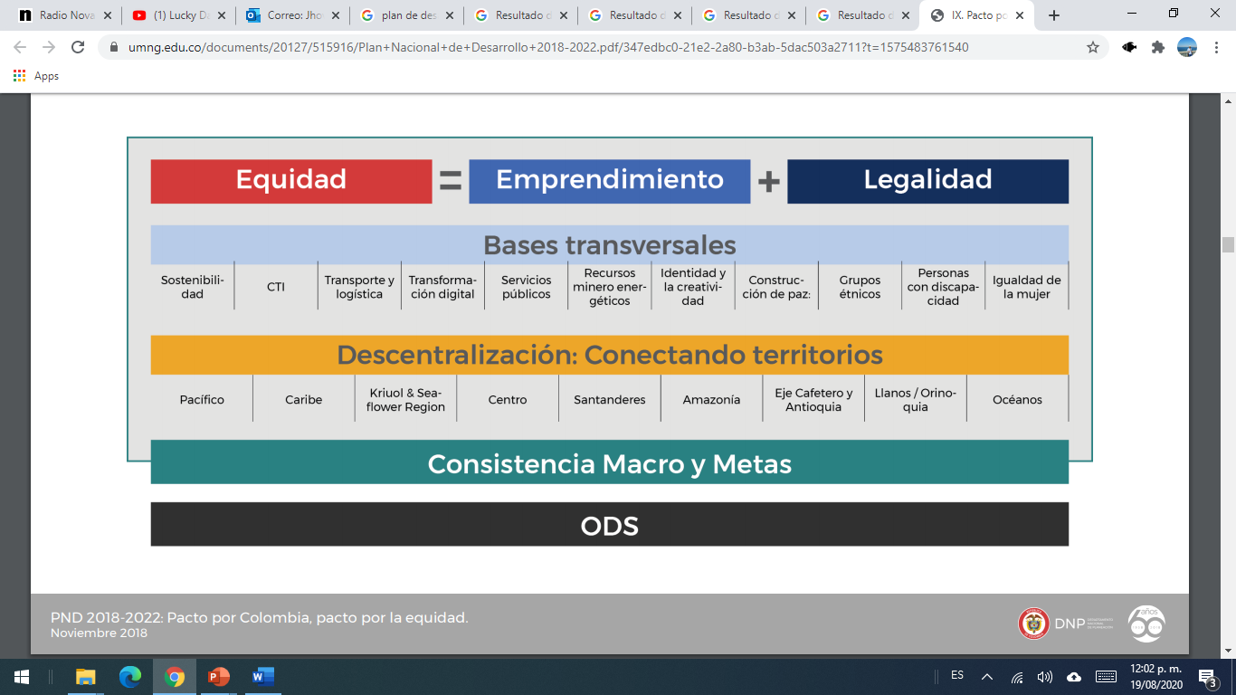

Fuente: DNP-PND

El Gobierno Nacional, hará del catastro multipropósito una herramienta que ayudará a las entidades territoriales para diseñar políticas públicas en pro de la equidad; permitirá la titulación y formalización de predios rurales y urbanos; fortalecerá las finanzas de las regiones y unificará en un solo sistema la información de las entidades que participan del proceso de actualización y legalización de tierras. En tal sentido, el Gobierno Nacional priorizó la actualización del catastro como eje central para el desarrollo, la transformación y consolidación territorial.

Es importante recordar que de acuerdo con la Ley 152 de 1994 en su artículo 29, los organismos estatales deberán elaborar, con base en los lineamientos del Plan Nacional de Desarrollo y de las funciones que le señala la ley, un plan indicativo cuatrienal desagregado en planes de acción anuales los cuales serán base la evaluación de resultados.

## Plan de Desarrollo Distrital y el Contexto Institucional: Propósitos, Metas y Proyectos

El Plan de Desarrollo Distrital establece las prioridades y estrategias para la garantía de derechos de la ciudadanía, y determina y prioriza los recursos para el cumplimiento de las apuestas y desafíos de ciudad. Lo cual, se estructura en el actual Plan Distrital de Desarrollo 2020-2024 “Un nuevo contrato social y ambiental para la Bogotá del siglo XXI” [14] por medio de cinco propósitos, como se puede observar en el siguiente gráfico:

***Figura 3. Propósitos PDD Un nuevo contrato social y ambiental para la Bogotá del siglo XXI***



Fuente: SDP, 2020. PDD 2020-2024: “Un nuevo contrato social y ambiental para la Bogotá del siglo XXI”.

La UAECD articula su accionar en el Propósito 5: Construir Bogotá Región con gobierno abierto, transparente y ciudadanía consciente, el cual busca garantizar un gobierno empático, íntegro, participativo y transparente que permita la integración del Distrito con la región, a través de la promoción de alianzas orientadas a la acción colectiva y al sentido de la corresponsabilidad, la concurrencia y la subsidiaridad entre todos los actores de Bogotá - Región.

A su vez, dicho propósito se decanta en programas, metas y proyectos del Plan de Desarrollo, que para el caso de la UAECD, se estructura de la siguiente manera.

***Figura 4. Estructura de proyectos de la UAECD***



Fuente: Oficina Asesora de Planeación y Aseguramiento de Procesos

# **DOS RETOS UNA MARCA**

El Consejo de Política Económica y Social (CONPES 3958) aprobó la nueva política catastral para Colombia donde se define que la gestión catastral es un servicio público, orientado a la adecuada formación, actualización, conservación y difusión de la información de los bienes inmuebles públicos y privados.

Según el Departamento Nacional de Planeación (DNP), con esta nueva política el catastro tendrá múltiples beneficios porque los ciudadanos y mandatarios lo podrán utilizar para un mejor ordenamiento, planeación, gestión ambiental, servicios públicos e impuesto predial, entre otros. Es decir, se desmitifica que el catastro sólo pueda ser asociado al impuesto predial.

A la fecha el 5,68% del territorio está actualizado, lo que equivale a 88 municipios; 28,32% del área está sin formar (80 municipios, de los cuales 19 son áreas no municipalizadas), y el 66,01% está desactualizado (954 municipios).

Se prevé que con esta política y los avances incluidos en el Plan Nacional de Desarrollo “Pacto por Colombia, pacto por la equidad”, en 2022 estén actualizados 650 municipios (entre los cuales estarán 170 municipios del Programa de Desarrollo con Enfoque Territorial - PDET, 185 con presencia de Grupos Étnicos, 108 con algún ecosistema ambiental estratégico) y en 2025 se espera llegar al 100% del país.

Dicho camino institucional abre oportunidades para la UAECD para implementar el catastro con enfoque multipropósito, completo, actualizado, confiable, consistente con el sistema de registro de la propiedad inmueble, digital e interoperable con otros sistemas de información, en un mercado que la Unidad claramente puede liderar, gracias a su rigurosidad técnica y tecnológica, y sobre todo gracias a su saber hacer que ha venido construyendo durante 40 años.

Es importante entonces para la Unidad adoptar mecanismos de gestión catastral que garanticen tanto la expansión de su servicio catastral, como su sostenibilidad. Con el fin de convertirla en un socio estratégico de las entidades territoriales y clientes en general, ofreciéndoles un portafolio de servicios integral, seguro, oportuno y con un alto componente tecnológico, donde se muestre según el alcance de los procesos de la gestión catastral, ya sea como gestor u operador, no solo los beneficios sociales, territoriales, administrativos y económicos para la gerencia pública en el que el catastro es una fuente de información fundamental, sino también el impacto en la equidad fiscal, los ejercicios de ordenamiento territorial y la formulación de política públicas.

Teniendo en cuenta que se abren múltiples posibilidades para la UAECD como gestor y operador catastral, es primordial liderar la gestión catastral con altos niveles de competitividad y que, en términos de calidad, garantice el mejor servicio a nivel nacional y regional en cuanto a: Idoneidad, transparencia, oportunidad, eficiencia, tecnología, innovación y sostenibilidad.

# **EL MIPG Y EL CONTEXTO ESTRATÉGICO DE LA UAECD**

La constitución de la presente Plataforma Estratégica, la metodología de relacionamiento con las partes interesadas, la lectura del contexto y el posicionamiento de la gestión de la UAECD en la gerencia pública se basa en el Modelo Integrado de Planeación y Gestión – MIPG.

El artículo 133 del Plan Nacional de Desarrollo 2014 - 2018, establece la integración del Sistema de Gestión de la Calidad de qué trata la Ley 872 de 2003 y el Sistema de Desarrollo Administrativo de que trata la Ley 489 de 1998 en un solo Sistema de Gestión. Para tal efecto, el Gobierno Nacional expidió el Decreto 1499 del 2017, por medio del cual crea el Sistema de Gestión del Estado colombiano[15], al cual se articula al Sistema de Control Interno consagrado en la Ley 87 de 1993.

***Figura 5. Marco Normativo MIPG***

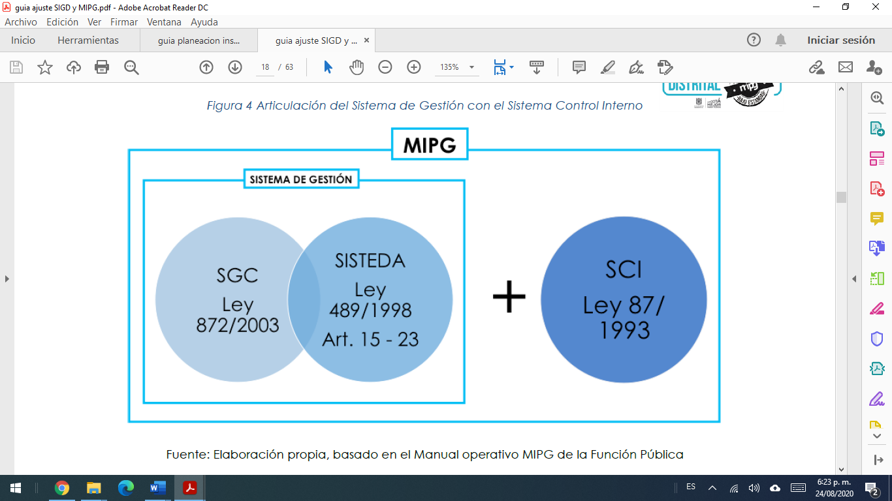

Fuente: Elaboración propia con base en el Manual operativo MIPG de la Función Pública

La articulación de estos sistemas establece la implementación del MIPG, el cual se define como: *“el marco de referencia para dirigir, planear, ejecutar, hacer seguimiento, evaluar y controlar la gestión de las entidades y organismos públicos, con el fin de generar resultados que atiendan los planes de desarrollo y resuelvan las necesidades y problemas de los ciudadanos, con integridad y calidad en el servicio”*[16], cuyos objetivos son:

* Fortalecer el liderazgo y el talento humano.
* Agilizar, simplificar y flexibilizar la operación Desarrollar una cultura organizacional sólida.
* Promover la coordinación interinstitucional.
* Fortalecer y promover la efectiva participación ciudadana.

Este modelo, a su vez, establece los siguientes principios orientadores:

* Orientación a resultados: Toma las necesidades de los ciudadanos como eje de la gestión pública, se materializa a través de instrumentos como caracterización de usuarios, análisis de contexto, planeación estratégica, análisis de capacidad institucional y programación presupuestal.
* Articulación interinstitucional: Coordinación y operación entre entidades públicas, se aplica mediante los instrumentos de análisis de capacidad institucional y desarrollo de alianzas.
* Excelencia y calidad: Bienes y servicios públicos que satisfacen las necesidades de los ciudadanos, se lleva a cabo mediante la aplicación de los siguientes instrumentos: Caracterización de usuarios para conocer sus necesidades y expectativas, modelo de operación por procesos, servicio a la ciudadanía, Ley de transparencia y acceso a la información, racionalización de trámites, rendición de cuentas y participación ciudadana.
* Aprendizaje e innovación: Mejora permanentemente, aprovechando los conocimientos y la innovación, se implementa mediante el desarrollo de acciones en gestión del conocimiento y la innovación, el seguimiento y evaluación de la gestión y el control interno.
* Integridad, transparencia y confianza: Como principal criterio de actuación de los servidores públicos, se desarrolla mediante la aplicación del código de integridad, la implementación de espacios de participación ciudadana y la realización de acciones que contribuyan al mejoramiento de la gestión ambiental.
* Toma de decisiones basada en evidencia: Captura, análisis y uso de información para la toma de decisiones, tomando como insumos la gestión del conocimiento, los resultados del seguimiento y la evaluación a la gestión y los informes de las evaluaciones independientes.

La estructura del MIPG está compuesta por 7 dimensiones que se desarrollan a lo largo de un ciclo de mejoramiento continuo PHVA: en el Planear se despliega la dimensión “Direccionamiento estratégico y planeación”; en el Hacer la dimensión “Gestión con valores para resultados”; en el Verificar y Actuar se desarrollan las dimensiones de “Evaluación de resultados” y “Control interno”; como dimensiones transversales, la de “Información y comunicación” y la de “Gestión del conocimiento y la innovación”, y como núcleo central de todo el modelo, la dimensión “Talento humano”. Tal como se observa en la siguiente figura.

***Figura 6. Operación del MIPG en un Ciclo PHVA***

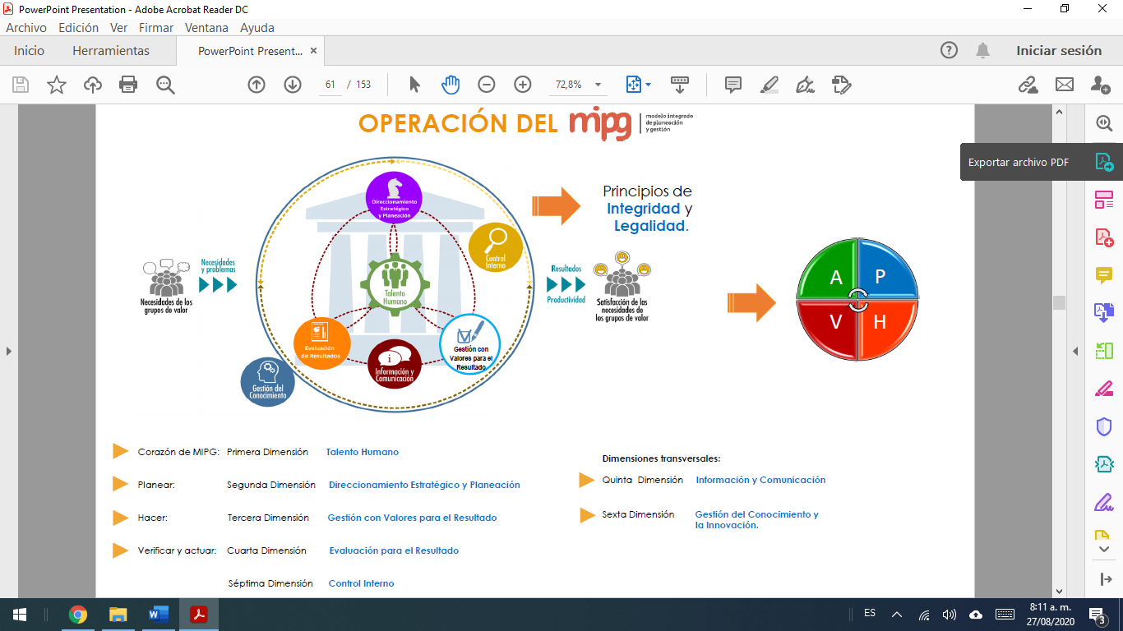

Fuente: Elaboración propia con base en el Manual operativo MIPG de la Función Pública

El MIPG se opera a través del relacionamiento de las anteriores 7 dimensiones con las siguientes 18 políticas de gestión y desempeño institucional:

1. Planeación Institucional

2. Gestión presupuestal y eficiencia del gasto público

3. Talento humano

4. Integridad

5. Transparencia, acceso a la información pública y lucha contra la corrupción

6. Fortalecimiento organizacional y simplificación de procesos

7. Servicio al ciudadano

8. Participación ciudadana en la gestión pública

9. Racionalización de trámites

10. Gestión documental

11. Gobierno Digital, antes Gobierno en Línea

12. Seguridad Digital

13. Defensa jurídica

14. Gestión del conocimiento y la innovación

15. Control interno

16. Seguimiento y evaluación del desempeño institucional

17. Mejora Normativa

18. Gestión de la Información Estadística

La construcción de la presente Plataforma Estratégica atiende principalmente las siguientes dos dimensiones del MIPG y sus correspondientes políticas de gestión y desempeño institucional.

## Dimensión Direccionamiento Estratégico y Planeación

Esta dimensión tiene como propósito permitirle a la UAECD definir la ruta estratégica que guiará su gestión institucional, con miras a garantizar los derechos, satisfacer las necesidades y solucionar los problemas de los ciudadanos destinatarios de sus productos y servicios.

Por ello, brinda una serie de lineamientos e indicaciones para el desarrollo de los ejercicios de direccionamiento estratégico y de planeación en los cuales las entidades definen sus objetivos y metas, identifican las capacidades con las que cuenta en términos de recursos, talento humano, procesos, y en general, todas las condiciones internas y externas que la caracterizan para lograrlos, los indicadores a través de los cuales llevará a cabo su seguimiento y evaluación y los riesgos que eventualmente pueden afectar su gestión[17].

En esta dimensión encontramos la Política de Planeación Institucional, cuyo propósito es buscar que la UAECD tenga claro cuál es su propósito fundamental (misión, razón de ser u objeto social) para el cual fue creada y que enmarca su razón de ser; a qué grupo de  ciudadanos debe dirigir sus productos y servicios (grupos de valor); a qué necesidades o problemas sociales debe resolver y cuáles son los derechos humanos que debe garantizar como entidad pública; y cuáles son las prioridades identificadas por la UAECD, propuestas por la ciudadanía y grupos de valor y fijadas en los planes de desarrollo (nacional y distrital).

También se asocia a esta dimensión la Política Presupuestal, la cual busca que la planeación estratégica sea presupuestalmente viable y sostenible a través del Marco de Gasto de Mediano Plazo – MGMP y el presupuesto anual que permiten establecer los topes presupuestales de gasto público. Por lo que indica la necesidad de que todo lo programado en la presente Plataforma Estratégica esté sustentado presupuestalmente, garantizando una eficiente ejecución del gasto público y efectivo control administrativo, seguimiento y evaluación, para soportar decisiones y tomar medidas correctivas en caso de ser necesario[18].

En ese orden de ideas, para la construcción de la presente Plataforma Estratégica se desarrolló el siguiente ejercicio:

### **Diagnóstico de Capacidades Internas y Contexto Estratégico de la UAECD**

En el marco de la construcción de la Planeación estratégica de la Unidad, se adelantaron actividades conducentes a la elaboración de un Diagnóstico de contexto estratégico (ver Anexo 5).

Se escogió la matriz DOFA como herramienta para realizar un análisis de capacidades y entornos o diagnóstico, ya que permite identificar factores agrupándolos en: Debilidades, Fortalezas (contexto interno), Amenazas y Oportunidades (contexto externo).

Para su construcción se tuvieron como insumos los siguientes:

* **Contexto de los proyectos de inversión**

Siguiendo la metodología establecida para la formulación de los proyectos de inversión, se realizó la identificación de problemas centrales, la descripción de la situación existente y la identificación de causas y efectos, lo cual suministró información útil para el diagnóstico.

* **Resultados de la participación operativa**

En el mes de julio se abrió la participación de los funcionarios de la Unidad en sus diferentes niveles, a través del envío de un formulario web, con preguntas que permitieran identificar para la entidad sus debilidades, fortalezas, amenazas y oportunidades.

* **Resultados de la participación táctica**

Con base en la información de contexto de los proyectos de inversión y los resultados de la participación de los funcionarios, se realizó un ejercicio de consolidación, análisis y depuración de la información, con miras a la construcción del Diagnóstico.

Estos resultados fueron presentados para su validación en las mesas de trabajo de participación táctica con cada una de las Dependencias de la Unidad.

Dentro de los resultados obtenidos se destacan los siguientes:

1. **Contexto interno – Oportunidades**

Una de las oportunidades identificadas en el diagnóstico tiene que ver con la ampliación del objeto de la Unidad para prestar sus servicios como gestor y operador catastral en el territorio nacional, lo cual permite apoyar el desarrollo de la política pública de Catastro Multipropósito; así como, generar ingresos adicionales por este concepto.

Dentro de las oportunidades, también se destaca la posibilidad de implementar tecnologías, herramientas y metodologías innovadoras que mejoren la gestión, el aprovechamiento de la información disponible, la generación de articulaciones con otras entidades y el mayor relacionamiento con el ciudadano.

1. **Contexto externo – Amenazas**

Si bien la ampliación del objeto de la Unidad se constituye en una de las principales oportunidades, también supone un reto en la medida en que se entra a competir en un mercado con más oferentes.

Por otra parte, la actual coyuntura asociada al Covid-19 puede generar afectaciones en varios campos, uno de ellos es una posible afectación a las finanzas distritales que impacte el desarrollo de proyectos o disminuya la asignación de recursos de las entidades de la administración; asimismo, puede generar afectación a la ejecución de actividades que requieren presencialidad y a la salud de los funcionarios.

También se consideran en este contexto los cambios normativos o de lineamientos de entes reguladores; así como, la gestión de otras entidades, que afecte la gestión de la entidad.

1. **Contexto interno – Debilidades**

Como aspectos para la mejora institucional se encuentran la gestión de trámites con el fin de garantizar el cumplimiento de los tiempos de respuesta, la comunicación y relacionamiento con los ciudadanos, las mejoras en los aplicativos o sistemas tecnológicos existentes y su interoperabilidad, el fortalecimiento continuo de la gestión del talento humano en temas como los asociados a la rotación del personal y transferencia de conocimiento, el trabajo articulado entre dependencias, la optimización o racionalización de sus procedimientos, entre otros.

1. **Contexto interno - Fortalezas**

Dentro de las fortalezas que más se destacaron se encuentra el conocimiento técnico, experticia, destrezas, capacidad, profesionalismo y compromiso de sus funcionarios; asimismo, la tecnología (software y hardware) robustos y con buenas capacidades con los que cuenta la entidad.

También se destacan como fortalezas la gestión de la información, la estructuración de los procesos, la implementación de sistemas de gestión, la experiencia en la generación de productos catastrales, entre otros.

Todas estas fortalezas le han permitido a la Unidad ser reconocida como referente por su conocimiento y experiencia en la gestión catastral en el territorio nacional.

## Dimensión de Talento Humano

Debido a que la presente Plataforma Estratégica se basó en una metodología de planeación participativa, es menester resaltar la dimensión de Talento humano, que es el corazón del MIPG, ya que para la UAECD el talento humano es su principal activo.

Esta dimensión tiene como propósito ofrecer las herramientas para gestionar adecuadamente el talento humano a través del ciclo de vida del servidor público (ingreso, desarrollo y retiro), de acuerdo con las prioridades estratégicas de la entidad. De manera tal que oriente el ingreso y desarrollo de los servidores, garantizando el principio de mérito en la provisión de los empleos, el desarrollo de competencias, la prestación del servicio, la aplicación de estímulos y el desempeño individual.

La Plataforma Estratégica es la herramienta más poderosa que tiene la UAECD para orientar su gestión a partir de la construcción de comunes e inspirar su talento humano para lograr los objetivos organizacionales, ya que todas las personas que laboran en la administración pública contribuyen con su trabajo, dedicación y esfuerzo al cumplimiento de la misión de la UAECD, a garantizar los derechos y responder las demandas de los ciudadanos.

Para el desarrollo de esta dimensión deberán tenerse en cuenta los lineamientos de las Políticas de Gestión Estratégica del Talento Humano y la de Integridad. Con respecto a la primera, el propósito es permitir que la UAECD cuente con talento humano idóneo, comprometido y transparente, que contribuya a cumplir con su misión institucional, los fines del Estado, y lograr su propio desarrollo personal y laboral; por lo que es fundamental alinear las prácticas de talento humano con los objetivos y el propósito fundamental de cada entidad[19].

En cuanto a la Política de Integridad, el MIPG establece que la integridad consiste en la unión y coordinación de acciones que se desarrollan por parte de las entidades, los servidores y los ciudadanos, de manera coherente entre las declaraciones y las realizaciones. Lo cual pertenece al ámbito de las características personales y que refiere al cumplimiento de la promesa que cada servidor le hace al Estado y a la ciudadanía de ejercer a cabalidad su labor.

La principal herramienta a nivel institucional es el Código de Integridad del Servicio Público, el cual debe ser implementado y apropiado por todos los servidores de la UAECD.

### **Ejercicio participativo de renovación de valores institucionales**

En el marco de la construcción de la Plataforma Estratégica se validó mediante un ejercicio participativo, inicialmente con el nivel operativo de la UAECD, mediante una encuesta en la que se les hizo dos preguntas a los servidores con respecto a los valores.

La primera pregunta concierne a los cinco valores propuestos en el Código de Integridad del DAFP (Honestidad, Respeto, Compromiso, Diligencia y Justicia) y que fueron adoptados por la UAECD mediante Resolución 1120 de 2018, donde se establecen mínimos de integridad homogéneos para todos los servidores públicos. Se preguntó a los participantes: ¿Cuál considera que requiere una mayor apropiación por parte de los funcionarios? Siendo compromiso el valor que la UAECD necesita reforzar en su cultura organizacional. Los resultados se observan en la siguiente figura:

***Figura 7. Resultados Encuesta a la Pregunta de Reforzar un Valor Institucional***

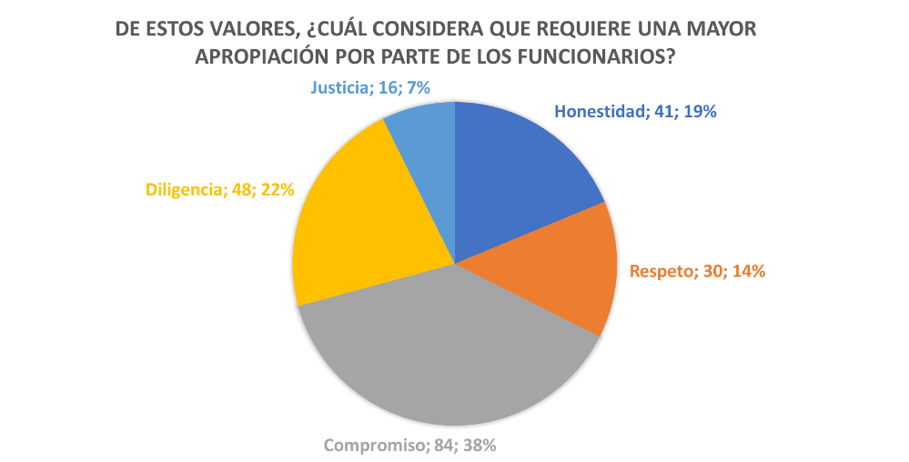

Fuente: Oficina Asesora de Planeación y Aseguramiento de Procesos.

La segunda pregunta, indaga a los participantes sobre los nuevos retos de la UAECD y el valor necesario para preparar a la organización desde la cultura organizacional, por lo que se les preguntó: Según la proyección de la entidad, ¿Considera que se debería adoptar un Valor adicional? ¿Cuál? Los resultados generales fueron que, de 255 participaciones, hubo 60 votos por: NO adoptar un valor adicional que equivale al 24%; y 181 votos por: Incluir un valor adicional, que equivale al 71% restantes.

Teniendo los anteriores resultados se hizo un ejercicio de síntesis entre los nuevos valores propuestos, agrupando entre similares y escogiendo los 5 valores con mayor puntuación (Innovación, Confianza, Empatía, Competitividad y Resiliencia). Los cuales se sometieron a votación en las 7 mesas virtuales con el nivel táctico, ganando el valor de Innovación. Posteriormente se formula y expone al CIGD (nivel estratégico) lo que significa innovación y su implicación en el comportamiento (conocimiento, habilidad y actitud) del servidor en la UAECD.

*Innovación: Genero un ambiente habilitador, integrador y facilitador de experiencias creativas e innovadoras desde el punto de vista productivo y social que transformen realidades, para prosperar y competir en el tiempo.*

El valor de Innovación es adoptado por unanimidad por el Comité Institucional de Gestión y Desempeño, quedando así conformado el Código de Integridad de la UAECD con seis valores institucionales.

# **UNA ORGANIZACIÓN EN EVOLUCIÓN**

Las organizaciones de hoy en el contexto de la cuarta revolución industrial tienen como retos enfrentar cambios en diversas dimensiones: Del trabajo manual al trabajo del conocimiento, de la destreza física a un trabajo basado en el lenguaje, de la producción basada en movimientos y tiempos a la gestión por procesos y resultados; de mecanismos de regulación de mando y control al autocontrol; de la emocionalidad del miedo a la confianza; de la autoridad del jefe a la orientación y motivación del líder.

Por lo tanto, el mundo de hoy plantea una tridimensionalidad en el trabajo que comprende la tarea individual, la tarea coordinada con otros y la reflexión en función de lo que hacemos. Esto permite generar aprendizajes en colaboradores de la UAECD, mejorar y proponer nuevas acciones que generen valor tanto para la Unidad como para las partes interesadas y la sociedad.

## Estructura organizacional

El reto de la Unidad es gestionar las interacciones y vínculos con sus grupos de interés y con su entorno para cumplir los objetivos organizacionales, de ahí que la efectividad dependa no sólo de las tareas al interior de un proceso, sino de la manera como se generan interacciones y espacios de coordinación efectivos, no sólo entre procesos misionales, estratégicos, de apoyo y de evaluación y control; sino también entre los niveles de planeación estratégica, táctica y operativa que configure y permita una organización competente y competitiva.

Sobre la base de dicho paradigma, la estructura de la UAECD deberá tener eventualmente una modificación de acuerdo con las condiciones del contexto, las necesidades de sus partes interesadas y posibilidades administrativas para responder institucionalmente a la gestión territorial catastral de la Unidad en el territorio nacional; debido a que la estructura organizacional fue adoptada a través del Acuerdo 004 en el año 2012, cuando en el país aún no existían Esquemas de Asociatividad Territorial derivados de la reciente expedida Ley Orgánica de Ordenamiento Territorial 1454 de 2011, tampoco el enfoque multipropósito en la gestión catastral, la desconcentración del servicio de gestión y operación catastral y la habilitación automática para aquellas entidades territoriales, como el Distrito Capital, que ya tenían descentralizado el catastro del IGAC, ni muchos otros avances en la administración pública y organización del Estado Colombiano para hacerlo más eficiente.

La actual estructura organizacional de la UAECD cuenta con cuatro niveles jerárquicos: Dirección, Gerencias, Subgerencias y Oficinas, tal como se puede visualizar en el siguiente organigrama:

***Figura 8. Estructura Organizacional UAECD***

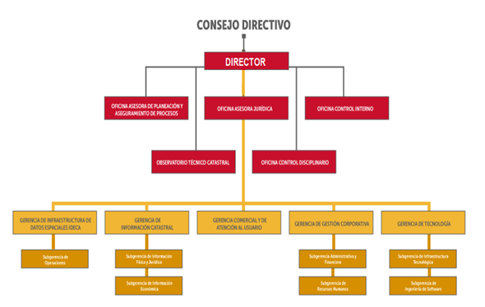

Fuente: Comunicaciones UAECD

Con esta estructura se puedan desarrollar adecuadamente los roles y competencias asignadas mediante el Acuerdo 257 de 2006, asumiendo su marco orientador de gestión desde el fortalecimiento de sus cuatro procesos misionales: Captura de información, Integración de información, Disposición de información y dar inicio a la ejecución del nuevo proceso que permite dar cumplimiento al nuevo alcance del objeto social de la Unidad denominado Gestión Catastral Territorial.

## La cadena de valor de la UAECD

La cadena de valor es una herramienta de análisis estratégico que ayuda a determinar la ventaja competitiva de la UAECD, consiguiendo examinar y relacionar sus procesos más relevantes para la creación de valor público y corporativo en un entorno de alta competitividad.

El Modelo de Gestión por Procesos, aplicable a la transformación institucional del Catastro de Bogotá, busca generar sinergias que produzca un cambio en términos de la efectividad y eficacia de la organización y mejoren sus niveles de eficiencia, por lo que estructura su gestión pública en cuatro grupos de procesos:

* **Estratégicos**: Buscan posicionar favorablemente a la UAECD frente a las tendencias y sus competidores, a través del direccionamiento estratégico de la Unidad, para proyectar acciones que cumplan los supuestos previstos en la gestión del riesgo y posibilitándole la realización de su visión.
* **Misionales:**  Responden a las funciones sustantivas propias del mandato de la UAECD, dando cumplimiento a su razón de ser, mediante la provisión de bienes y servicios.
* **Apoyo**: Garantizan la provisión de recursos para brindar apoyo a la entidad en todos sus frentes, poder cumplir su misionalidad y la consecución de todos sus procesos.
* **Evaluación y control:** Encaminados a funcionar iterativa e integralmente en toda la gestión, buscan la mejora continua de la UAECD para incrementar la calidad en sus procesos, productos y servicios; además de verificar el cumplimiento de los objetivos organizacionales y la satisfacción de necesidades de los ciudadanos y sus usuarios, comprobando que se ha producido un aprendizaje constante que garantice la acción, evolución y adaptación de la organización.

Teniendo en cuenta lo anterior y la ampliación en el objeto y alcance de la Unidad Administrativa Especial de Catastro Distrital, establecido en el Plan de Desarrollo Distrital, fue necesario realizar un ajuste en la cadena de valor, incluyendo el nuevo proceso: ***Gestión Catastral Territorial***, en el cual se encuentran las actividades relacionadas con prestar el servicio público de gestión y operación catastral multipropósito en cualquier lugar del territorio nacional, cuando la Unidad sea contratada para el efecto.

Así, en la vigencia 2020 se introduce un único cambio en la cadena de valor con la creación del nuevo proceso y se mantienen los procesos con los cuales venía funcionando la Unidad, como resultado el Comité Institucional de Gestión y Desempeño, determinó los siguientes procesos para el desarrollo de la misión institucional:

* **Procesos Estratégicos**: 1) Direccionamiento Estratégico, 2) Gestión Integral del Riesgo;
* **Procesos Misionales**: 1) Captura de Información, 2) Integración de Información, 3) Disposición de Información, 4) Gestión Catastral Territorial;
* **Procesos de Apoyo**: 1) Gestión del Talento Humano, 2) Gestión Documental, 3) Gestión de Servicios Administrativos, 4) Gestión Financiera, 5) Gestión Jurídica, 6) Gestión de Comunicaciones, 7) Gestión Contractual y 8) Provisión y Soporte de Servicios TI.
* **Procesos de Evaluación y Control**: 1) Medición, Análisis y Mejora y 2) Control Disciplinario Interno.

Los mencionados procesos de pueden visualizar sistémicamente en su cadena de valor, por medio de la siguiente figura:

***Figura 9. Cadena de Valor de la UAECD***

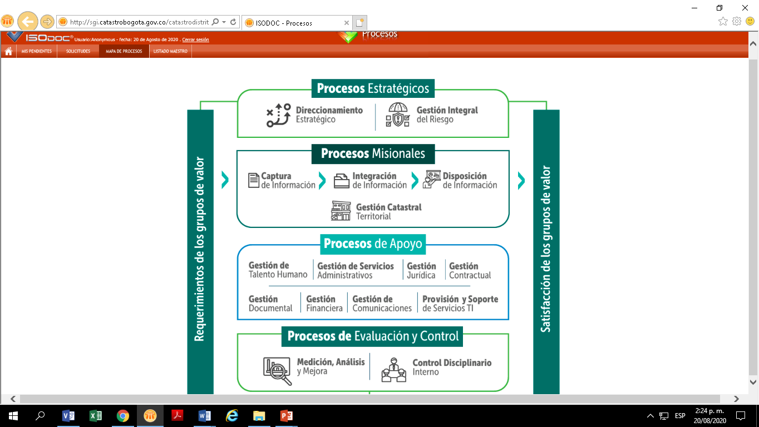

Fuente: Oficina Asesora de Planeación y Aseguramiento de Procesos.

Es importante mencionar que esta cadena de valor se establece como una cadena en transición, que permite a la Unidad desarrollar su nuevo rol y que posteriormente según el desempeño de los procesos será analizada con mayor profundidad, para determinar si es necesario realizar otras modificaciones en procura de facilitar la interacción entre sus procesos, generar valor en los grupos interesados y contribuir a la mejora continua de nuestros productos y servicios.

## La comunicación estratégica en la UAECD

La UAECD tiene el desafío de enfrentarse al reto de expandir la gestión y operación a otros territorios del país y darse a conocer como la entidad con mayor experiencia en materia catastral.

Además, en la actualidad su portafolio de capacidades es muy técnico, desconocido y poco cercano a la población, lo que implica una reingeniería de imagen y proyección tanto interna como externa, donde se muestre el quehacer de la entidad de forma integral y se visibilice a IDECA como una herramienta de información geográfica al servicio de la ciudadanía.

Este proceso de transformación también implica un cambio de cultura organizacional que motive a los funcionarios a reinventarse, a pensar globalmente y ampliar su capacidad técnica y humana.

Toda estrategia de comunicación busca transformar la información (elementos físicos, conceptuales, simbólicos y culturales) en capacidad de actuación. Es decir, busca que la información se cargue de sentido y el sentido en acción. Por lo tanto, lo que hace estratégica la comunicación, es su potencia como fuerza creadora que sirve para que el ser humano tome decisiones y actúe.

La comunicación estratégica en la UAECD tiene por objetivo general, además de, diseñar y desarrollar un concepto de marca para dar a conocer y posicionar a la UAECD como la más idónea para realizar Catastros Multipropósitos; generar también, un discurso movilizador en el talento humano para que apropie y se sienta identificado con la evolución y retos de la Unidad.

Los objetivos específicos de la comunicación estratégica en la UAECD son:

1. Crear la imagen de Catastro Multipropósito.
2. Apoyar la gestión comercial de la Unidad, destacando los productos y servicios orientados a los públicos objetivo en los ámbitos nacional e internacional.
3. Acercar a la ciudadanía con las herramientas digitales de la entidad para facilitar y agilizar los trámites, así mismo, descongestionar los puntos de atención presenciales.
4. Posicionar a Catastro Bogotá como una entidad que se encuentra a la vanguardia tecnológica, siendo un referente en el país y en Latinoamérica.
5. Apoyar desde la comunicación las alianzas estratégicas con entidades públicas y privadas que realicen las Gerencias de la Unidad.
6. Dar a conocer y generar procesos comunicativos internos para que los servidores de la entidad apropien el concepto de Catastro Multipropósito, se identifiquen con esta estrategia y apoyen su difusión.

## La Política del Sistema de Gestión Integral

El Sistema de Gestión Integral- SGI de la UAECD, representa el conjunto de lineamientos, políticas, procesos, procedimientos, metodologías, responsables, indicadores e instrumentos enfocados a garantizar el desempeño institucional de forma articulada y armónica, de acuerdo con el Modelo Integrado de Planeación y Gestión e integra los siguientes subsistemas:

• Subsistema de Gestión de la Calidad (SGC).

• Subsistema de Control Interno (SCI).

• Subsistema de Gestión Ambiental (SGA).

• Subsistema de Seguridad y Salud en el Trabajo (SGSST)

• Subsistema de Gestión de Seguridad de la Información (SGSI).

• Subsistema Interno de Gestión Documental y Archivo (SIGA).

• Subsistema de Responsabilidad Social (SRS).

• Subsistema de Gestión de Continuidad de Negocio (SGCN).

Si bien cada uno de los subsistemas tiene un propósito particular y se gestiona de manera independiente existen elementos comunes que pueden ser administrados de forma integrada, lo cual representa, entre otros, los siguientes beneficios:

* Desde el punto de vista estratégico: Permite la alineación de la planeación institucional dentro de un mismo propósito;
* Desde el punto de vista de gestión: Posibilita la articulación de los procesos para potenciar los resultados de la gestión institucional;
* Desde el punto de vista de eficiencia: Conlleva a la disminución de tiempos y de costos en la ejecución de las actividades; y
* Desde el punto de vista operativo: Permite que en la ejecución de actividades se consideren diferentes riesgos asociados a la gestión.

Por lo tanto, la Política del Sistema de Gestión Integral[20] busca aunar los esfuerzos de forma sistemática e inteligente para orientarlos a la satisfacción de los distintos usuarios y partes interesadas, y articulando la plataforma estratégica para que la integración de los sistemas de gestión coadyuve al cumplimiento de los objetivos de la UAECD.

Es así como los objetivos estratégicos que se establecen en la presente Plataforma se relacionan con cada uno de los objetivos de calidad – objetivos del SGI, estando alineados con la política del Sistema de Gestión Integral y reflejan los retos que, en materia de gestión de los procesos, calidad del producto y/o servicio y satisfacción de los usuarios y clientes y mejoramiento continuo busca la UAECD; su interrelación se presenta en el Manual del Sistema de Gestión Integral.

# **PLATAFORMA ESTRATÉGICA**

## Misión

“La UAECD aporta al mejoramiento de la calidad de vida de los ciudadanos, la toma de decisiones de política pública, la reducción de la inequidad y la focalización de la inversión, gestionando información georreferenciada, integral e interoperable, haciendo uso de tecnologías de punta, aplicando un modelo innovador con participación ciudadana en los procesos de formación, actualización, conservación y difusión de la información con enfoque multipropósito en calidad de gestor y operador catastral en el territorio nacional”

## Visión 2030

“La UAECD en 2030 será referente latinoamericano y socio estratégico de las entidades nacionales y territoriales en la gestión y operación catastral multipropósito, con capacidad innovadora, experto talento humano, apropiación de tecnología y altos estándares de calidad, que consolide la Bogotá-Región inteligente y contribuya a la modernización del País en materia catastral”

## Valores

Los valores definidos en la UAECD son pilares éticos que guían los comportamientos y modelan la conducta de todos los colaboradores de la entidad hacia una convivencia armónica y dispuesta a enfrentar los retos de la entidad en su ecosistema.

La organización evoluciona gracias a la gestión de sus interacciones y vínculos con sus grupos de interés y con su entorno para cumplir su misionalidad y lograr sus objetivos. De ahí, la necesidad de adquirir competencias y orientar comportamientos en sus colaboradores para generar interacciones y vínculos que garanticen la sostenibilidad de la organización en el marco de la legalidad y la integridad.

El Departamento Administrativo de la Función Pública - DAFP mediante el Decreto 1499 de 2017, adicionado por el Decreto 1299 de 2018 y el Decreto 454 de 2020 señala de manera enunciativa 18 políticas de gestión y desempeño institucional que orientan la operación del Modelo Integrado de Planeación y Gestión, entre las cuales se encuentra la Política de integridad que se refiere al cumplimiento de la promesa que cada servidor le hace al Estado y a la ciudadanía de ejercer a cabalidad su labor.

A continuación, se relacionan los seis valores que conjuntamente apuntan a construir confianza entre la administración pública y la sociedad, mediante el deber que tiene todo servidor público de actuar con integridad bajo el sentido de lo Público. Los cuales, se institucionalizan a través del Código de Integridad, por un lado; y se interiorizan, mediante hábitos que trascienden las intenciones e incorporan en la vida cotidiana los cambios comportamentales, por el otro.

Los primeros cinco valores se derivan del Código de Integridad del DAFP que es lo suficientemente general y conciso para ser aplicable a todos los servidores públicos, siendo así adoptado por las entidades del Distrito Capital mediante el Decreto 118 de 2018 y; subsecuentemente, por la UAECD mediante Resolución 1120 de 2018, donde se establecen mínimos de integridad homogéneos para todos los servidores públicos. El último valor, propio de la UAECD, resulta de un ejercicio participativo y deliberativo en todos los niveles organizacionales, cuyos servidores deciden en julio de 2020 adoptar democráticamente un sexto valor ético que soporte los nuevos desafíos organizacionales de la UAECD.

* Honestidad: Actúo siempre con fundamento en la verdad, cumpliendo mis deberes con transparencia y rectitud, y siempre favoreciendo el interés general.
* Respeto: Reconozco, valoro y trato de manera digna a todas las personas, con sus virtudes y defectos, sin importar su labor, su procedencia, títulos o cualquier otra condición.
* Compromiso: Soy consciente de la importancia de mi rol como servidor público y estoy en disposición permanente para comprender y resolver las necesidades de las personas con las que me relaciono en mis labores cotidianas, buscando siempre su bienestar.
* Diligencia: Cumplo con los deberes, funciones y responsabilidades asignadas a mi cargo de la mejor manera posible, con atención, prontitud y eficiencia, para así optimizar el uso de los recursos del Estado.
* Justicia: Actúo con imparcialidad garantizando los derechos de las personas, con equidad, igualdad y discriminación.
* **Innovación: Genero un ambiente habilitador, integrador y facilitador de experiencias creativas e innovadoras desde el punto de vista productivo y social que transformen realidades, para prosperar y competir en el tiempo.**

## Objetivos estratégicos y líneas de acción

**OE1. Empoderar nuestro talento humano con competencias desde el ser, el saber y el hacer y fortalecer la participación activa de la ciudadanía en la gestión catastral con enfoque multipropósito.**

Por un lado, el alcance de este objetivo estratégico sienta las bases del servicio público de gestión catastral mediante la gestión estratégica del talento humano como el principal activo de la UAECD, mediante el desarrollo de competencias profesionales y personales que incentiven el mérito para la promoción del talento humano en el marco de la Política de Empleo Público y su fortalecimiento mediante las 5 rutas de creación de valor público de la dimensión de Talento Humano del Modelo Integrado de Planeación y Gestión.

La gestión estratégica del talento humano implica su articulación con el nivel estratégico de la UAECD, la alineación de las prácticas de talento humano profesionales y comportamentales con los objetivos misionales y; la planeación del talento humano a largo plazo con la proyección estratégica de la entidad, de acuerdo con su nuevo alcance misional a nivel nacional.

Por otro lado, en la actuación pública, ya no es suficiente con tener en cuenta la opinión del ciudadano; es necesario intensificar y facilitar la construcción de capacidades y oportunidades de interacción entre las entidades y el ciudadano, en el que el diálogo de saberes genere empoderamiento de lo público.

Desde tal perspectiva, los ciudadanos pasan de ser receptores de política pública a ser agentes activos de cambio, por lo que es necesario que las acciones de participación ciudadana estén dirigidas a fortalecer la gobernanza, el empoderamiento y las dinámicas de construcción de capacidades a partir de procesos de innovación social, comprendida como un arreglo institucional entre actores de diferentes sectores (público, privado, académico y ciudadanía), para que, desde el intercambio de saberes con la ciudadanía y el reconocimiento de sus narrativas, sistema de valores y representaciones sociales, se proyecte la consecución de objetivos comunes.

Dicha perspectiva, es decantada en el Decreto 148 del 04 de febrero de 2020, que desarrolla las principales consideraciones de la gestión y operación catastral como servicio público, dónde se establece como principio de este ejercicio, la participación ciudadana, afirmando que *“en el proceso de gestión catastral el Sistema Nacional Catastral Multipropósito garantizará una amplia y efectiva participación de las comunidades y de las personas en la generación, mantenimiento y uso de la información”* . Por lo tanto, el mencionado Decreto, insta a los gestores catastrales a estimular la participación ciudadana, en el proceso de actualización catastral, donde se podrán emplear mecanismos diferenciados de intervención en el territorio, tales como métodos declarativos y colaborativos.

Por su parte, la IDECA siendo consecuente de la importancia que tiene la ciudadanía en el ejercicio de producción, disponibilidad y acceso a la información geográfica, se construye a partir de cinco componentes, siendo el primero la comunidad, ya que *“son productores y usuarios de datos y servicios espaciales”.*

En tal sentido, la IDECA plantea como segundo objetivo de su Plan Estratégico 2020 – 2024, *“aumentar el interés, visibilidad y uso de los recursos geográficos”*, acercándose a la ciudadanía mediante su participación. Lo cual, es coherente, en su pretensión de llevar las infraestructuras de datos espaciales hacia las Infraestructuras del Conocimiento Espacial.

En conclusión, para la UAECD, todas las personas y grupos sociales tienen derecho a una participación activa, incidente, libre y significativa en la gestión catastral con enfoque multipropósito y; en el desarrollo de la ciudad-región inteligente. Lo cual, reposa en la rendición de cuentas, el control social y la corresponsabilidad sobre la gestión institucional; así como, en procesos de formación y uso de recursos geográficos de manera incluyente e innovadora que bajo un enfoque diferencial y territorial permita la consecución de objetivos comunes y en función de intereses colectivos y particulares.

Para que lo anterior sea posible, es fundamental generar una cultura organizacional de servicio a la ciudadanía que promueva una responsabilidad compartida de todos los servidores públicos y representantes de la UAECD; haciéndose necesaria su sensibilización sobre los atributos del servicio: recibir de las entidades públicas distritales un servicio digno, efectivo, de calidad, oportuno, cálido y confiable, bajo los principios de transparencia, prevención y lucha contra la corrupción, que permita satisfacer las necesidades ciudadana y mejorar la calidad de vida; y ser cualificados para el servicio a la ciudadanía, mediante el desarrollo de habilidades y aptitudes en: amabilidad y cortesía, sensibilidad, compresión, tolerancia y paciencia, dinamismo, razonamiento y persuasión, capacidad para escuchar, asesorar y orientar, autocontrol y creatividad.

Los Objetivos específicos asociados y las líneas de acción que los desarrollan son:

|  |  |  |  |
| --- | --- | --- | --- |
| **OE1. Empoderar nuestro talento humano con competencias desde el ser, el saber y el hacer y fortalecer la participación activa de la ciudadanía en la gestión catastral con enfoque multipropósito.** | | | |
| **Objetivos Específicos** | | **Líneas de Acción** | |
| 1.1 | Empoderar nuestro talento humano con competencias desde el ser, el saber y el hacer. | 1.1.1 | Gestión estratégica del talento humano que desarrolle nuevas capacidades y expanda su potencial profesional y personal. |
| 1.1.2 | Desarrollo del talento humano por competencias y resultados. |
| 1.1.3 | Fortalecer la conducta ética, transparente y de lucha contra la corrupción, del talento humano de la Unidad. |
| 1.2 | Fortalecer la participación activa de la ciudadanía en la gestión catastral con enfoque multipropósito. | 1.2.1 | Gestionar estrategias de participación ciudadana hacia un modelo de innovación social |
| 1.2.2 | Generación de una cultura organizacional de servicio a la ciudadanía y lucha contra la corrupción. |

**OE2. Garantizar la integralidad, interoperabilidad y difusión de la información catastral y geográfica con enfoque multipropósito en el marco de una ciudad-región inteligente como gestor y operador catastral en el territorio nacional.**

Este objetivo está focalizado en materializar y viabilizar el enfoque multipropósito de la gestión catastral a partir de un sistema catastral progresivamente automatizado que permita a los diferentes actores identificar fácilmente y con seguridad la localización y extensión de todos los derechos, restricciones y responsabilidades relacionadas con la tierra y con la propiedad inmueble; así como, el aprovechamiento de la Big Data y de la generación de conocimiento, según los requerimientos de la sociedad en datos abiertos y el avance de las ciudades inteligentes.

Lo anterior debe estar dirigido a la creación de valor público, a partir de la satisfacción que provee el servicio de catastro con enfoque multipropósito de la UAECD para la toma de decisiones en la formulación de política pública, el impacto que los servicios catastrales pueden tener en el desarrollo territorial y tecnológico en el marco de la ciudad-región inteligente; y en la prestación de sus servicios como gestor y operador catastral en el territorio nacional y; finalmente en términos, de la confianza que la UAECD pueda brindar al País en para su modernización catastral.

En tal sentido, es importante concebir la gestión catastral como la consecución de acciones concatenadas, mediante un ciclo convergente de gestión de la información y el conocimiento derivado de la experiencia de la UAECD en los ejercicios de captura e integración de la información catastral en los aspectos físicos, jurídicos y económicos de los predios según las condiciones geográficas de los territorios.

Con el fin de contribuir a los procesos de ordenamiento y desarrollo territoriales en el País es fundamental difundir de manera eficiente y oportuna las dinámicas territoriales mediante información catastral según las necesidades de las partes interesadas.

El fortalecimiento continuo de la misionalidad institucional debe acompañarse con el posicionamiento de la marca GO Catastral en el territorio nacional, que parte de la identificación de necesidades de gestión y operación catastral de las entidades territoriales y esquemas asociativos territoriales en los términos expresado por el Decreto 148 del 04 de febrero de 2020. Por tal razón, es necesario, hacer estudios de mercado robustos que permitan segmentar el mercado y las potenciales necesidades de los territorios en la formación, actualización, conservación y difusión catastral, de manera que sea oportuna, viable y eficiente la prestación de servicios catastrales de Unidad como gestor y operador.

Es fundamental, que la evolución del concepto y enfoque de la infraestructura de datos espaciales y su participación en la gestión catastral esté soportada en el diagnóstico, estructuración, diseño y formulación de un modelo de Ciudad-Región Inteligente a partir de la captura y análisis de datos masivos a gran escala, la función holística del territorio, prácticas de datos abiertos, uso de herramientas tecnológicas de instrumentación y control, interoperabilidad tecnológica de productos y servicios mediante redes de objetos cotidianos interconectados a Internet, cumpliendo estándares internacionales de seguridad y privacidad en la custodia y manejo de la información que le permitan a los territorios en un paradigma de desarrollo territorial sostenible reducir su huella de carbono.

Entonces, sobre la base de un modelo de ciudad inteligente, la UAECD podrá implementarlo en los territorios según las condiciones particulares en términos geográficos, político-administrativos, socioculturales, tecnológicos, económicos y funcionales.

Los Objetivos específicos asociados y las líneas de acción que los desarrollan son:

|  |  |  |  |
| --- | --- | --- | --- |
| **OE2. Garantizar la integralidad, interoperabilidad y difusión de la información catastral y geográfica con enfoque multipropósito en el marco de una ciudad-región inteligente como gestor y operador catastral en el territorio nacional.** | | | |
| **Objetivos Específicos** | | **Líneas de Acción** | |
| 2.1 | Garantizar la integralidad, interoperabilidad y difusión de la información catastral y geográfica con enfoque multipropósito | 2.1.1 | Gestión eficiente de la integralidad e interoperabilidad de información catastral en su captura, integración y disposición. |
| 2.1.2 | Gestión eficiente de los procesos de formación, actualización, conservación y difusión de la información catastral con enfoque multipropósito. |
| 2.2 | Diseñar e implementar el modelo de ciudad inteligente como gestor y operador catastral en el territorio nacional. | 2.2.1 | Diseñar el modelo de ciudad inteligente como gestor y operador catastral |
| 2.2.2 | Implementar en el territorio nacional el modelo de ciudad inteligente como gestor y operador catastral. |

**OE3. Liderar la Infraestructura de Datos Espaciales y robustecer los modelos, metodologías y tecnologías con innovación y calidad en la gestión y operación catastral.**

El presente objetivo está dirigido a fortalecer el gobierno de los recursos geográficos de IDECA y convertirla en la plataforma de información geográfica local más confiable, actualizada y sostenible del territorio nacional; maximizando el acceso, uso y valor de los datos abiertos a partir de modelos y enfoques innovadores de colaboración, interoperabilidad y arreglo institucional; en el marco de la gestión catastral con enfoque multipropósito y sobre la base de procesos de desarrollo y asociatividad territorial.

En tal sentido, es importante llevar la infraestructura de datos espaciales hacia infraestructuras de conocimiento espacial con el fin de generar un cambio de enfoque, desde la creación y mantenimiento de datos geográficos hasta la creación y mantenimiento del conocimiento, a partir de una red de recursos geoespaciales que, en combinación con las nuevas tecnologías de la web semántica, permitan a los usuarios expertos y no expertos conectar, integrar, analizar y usar el conocimiento y no solamente datos e información que apoye la planeación territorial inteligente.

Por lo tanto, el presente objetivo estratégico apunta a que la UAECD haga uso de tecnología de punta y articulándose a los procesos de desarrollo nacionales y referentes internacionales en la materia, por lo que se utiliza el Modelo LADM_COL especializado para el perfil colombiano de la norma internacional ISO 19152 de 2012, con el fin de atender desde un modelo conceptual estructurado, la gestión catastral tradicional y aquella con enfoque multipropósito; que permita, además, la interoperabilidad de la información catastral y registral a nivel nacional, la consulta por otros sistemas de información de tierras y establezca una semántica o lenguaje común para los datos catastrales y registrales que describen la información predial desde su componente geográfico y alfanumérico.

Los Objetivos específicos asociados y las líneas de acción que los desarrollan son:

|  |  |  |  |
| --- | --- | --- | --- |
| **OE3. Liderar la Infraestructura de Datos Espaciales y robustecer los modelos, metodologías y tecnologías con innovación y calidad en la gestión y operación catastral.** | | | |
| **Objetivos Específicos** | | **Líneas de Acción** | |
| 3.1 | Liderar la infraestructura de datos espaciales con tecnología de punta y altos estándares de calidad. | 3.1.1 | Evolución de IDECA hacia infraestructuras del conocimiento espacial fortaleciendo el gobierno de recursos geográficos. |
| 3.1.2 | Construcción y/o desarrollo de la Infraestructura de datos espaciales regionales. |
| 3.2 | Garantizar la implementación de tecnologías de punta que permitan la modernización de la gestión catastral | 3.2.1 | Contribuir al desarrollo de la política de Gobierno Digital. |
| 3.2.2 | Robustecer e implementar las estrategias tecnológicas y de información de la UAECD. |

**OE4. Garantizar la sostenibilidad financiera y administrativa de la entidad para prestar el servicio público catastral, incorporando el fortalecimiento de la gestión comercial territorial.**

Con este objetivo la Unidad Administrativa Especial de Catastro Distrital busca desarrollar nuevas metodologías y modelos completamente innovadores en calidad, que le permitan la actualización constante de los Sistemas Integrados de Gestión, aportar al mejoramiento de la calidad de vida de los ciudadanos, a la reducción de la inequidad y la focalización de la inversión. Es necesario que la UAECD pueda posicionarse de la mejor manera frente a las tendencias tecnológicas, políticas, económicas y socioculturales. Por lo tanto, es fundamental que la Unidad siga mejorando los resultados en la implementación y operación del Modelo Integrado de Planeación y Gestión con sus 7 dimensiones y sus 18 políticas institucionales de gestión y desempeño.

Teniendo en cuenta lo establecido en el artículo 79 del Plan Nacional de Desarrollo 2018 – 2022: “Pacto por Colombia, pacto por la equidad”, por un lado; y el artículo 63 del Plan Distrital de Desarrollo 2020 – 2024: “Un Nuevo Contrato Social y Ambiental para la Bogotá del Siglo XXI”, la UAECD podrá prestar el servicio de gestión catastral como operador y gestor en el territorio nacional. Esto implica que la Unidad podrá establecer sedes, gerencias o unidades de negocio en las jurisdicciones de las entidades territoriales con las que contrate la prestación de estos servicios, lo que demanda tener un control del presupuesto y la facultad de contratación mediante delegación que efectúe el Director General. Para el ejercicio de estas funciones la UAECD podrá suscribir convenios o contratos para el acceso a los bienes y servicios relacionados con la infraestructura de servicios espaciales y/o los sistemas de información que posea, con el propósito de facilitar el acceso de las entidades territoriales que requieran estos servicios.

En respuesta al anterior alcance, la UAECD ha planteado el presente Objetivo estratégico con el fin de generar ingresos como gestor y operador catastral y los administre de manera eficiente, con el fin de obtener un margen de rentabilidad para Bogotá.

Ello implica: i) Implementar un modelo de negocio que facilite la interacción como socio estratégico de las entidades nacionales y territoriales en la gestión y operación catastral multipropósito, conociendo de primera mano sus necesidades y expectativas, planteando soluciones a la medida de sus necesidades y dando respuesta rápida y eficiente, ii) Mercadeo y comercialización del modelo innovador con participación ciudadana en los procesos de formación, actualización, conservación y difusión de la información con enfoque multipropósito en calidad de gestor y operador catastral en el territorio nacional. iii) Hacer uso de la tecnología de punta gestionando información georreferenciada, integral e interoperable.

Los Objetivos específicos asociados y las líneas de acción que los desarrollan son:

|  |  |  |  |
| --- | --- | --- | --- |
| **OE4. Garantizar la sostenibilidad financiera y administrativa de la entidad para prestar el servicio público catastral, incorporando la gestión comercial territorial.** | | | |
| **Objetivos Específicos** | | **Líneas de Acción** | |
| 4.1 | Robustecer modelos, metodologías y sistemas de gestión con innovación y calidad. | 4.1.1 | Gestión integral hacia estándares de calidad. |
| 4.1.2 | Estructuración de modelos y metodologías de gestión innovadoras en la gestión y operación catastral. |
| 4.2 | Garantizar la generación de ingresos de la UAECD. | 4.2.1 | Gestión comercial de la UAECD. |
| 4.2.2 | Gestión de proyectos catastrales territoriales. |
| 4.3 | Optimizar y racionalizar los gastos y costos. | 4.3.1 | Gestión de insumos, Servicios Generales y Capacidad Instalada UAECD. |
| 4.3.2 | Gestión integral de los servicios de apoyo en cada proyecto de gestión catastral. |

# **PROYECTOS DE INVERSIÓN**

Operativamente, los proyectos de inversión se articulan al plan de desarrollo a través del establecimiento de relaciones entre las metas de los proyectos de inversión y las metas de producto del plan de desarrollo. Para el cumplimiento de las metas del Plan Distrital de Desarrollo 2020-2024 “Un nuevo contrato social y ambiental para la Bogotá del siglo XXI” a cargo de Catastro Bogotá, se han formulado los siguientes proyectos de inversión:

***Tabla 1. Estructura de proyectos de la UAECD***



Fuente: Oficina Asesora de Planeación y Aseguramiento de Procesos.

## Proyecto 7775 - Implementación y prestación de los servicios de gestión y/u operación catastral oficial con fines multipropósito en 20 entidades territoriales

Tiene como objetivo apoyar el desarrollo de la política pública de catastro multipropósito mediante la implementación y prestación de los servicios de gestión y/u operación catastral oficial con fines multipropósito.

Esta alternativa está enfocada hacia Entidades Territoriales - ET según demanda del servicio. Su financiación y el cumplimiento de la meta está sujeto al logro de dicha contratación en un mercado en el cual hay otros competidores, como el propio IGAC, otros gestores catastrales y operadores públicos y privados.

La meta producto asociada al proyecto es la siguiente:

***Tabla 2. Meta y presupuesto proyecto de inversión 7775***

Fuente: Oficina Asesora de Planeación y Aseguramiento de Procesos

## Proyecto 7839 Fortalecimiento de la Infraestructura de Datos Espaciales de Bogotá como herramienta para la integración de la información de las entidades distritales para la toma de decisiones

El proyecto está orientado a fortalecer la Infraestructura de Datos Espaciales de Bogotá D.C. como herramienta para la integración de información de las entidades distritales, lo cual contempla no sólo esquemas de administración de datos regidos por políticas y estándares de calidad, sino la incorporación de tecnologías y la generación de servicios que conduzcan a la interoperabilidad de los datos, su disposición, acceso y uso por parte de la comunidad distrital y la región, para mejorar las posibilidades de integración, análisis y visualización que permitan mejorar e impulsar la generación de nuevos niveles de información y actualizar los existentes, así como, reducir costos de producción, aumentar la eficiencia institucional, apoyar las necesidades misionales y suscitar esquemas de innovación que apoyen el desarrollo sostenible de la ciudad, labor que además de estar enmarcada dentro del plan estratégico de la entidad y de IDECA, hace parte fundamental de la misionalidad de la institución, tal como se indica en el Acuerdo 004 de 2012, artículo 11 y el nuevo mandato de la UAECD; según lo establecido por el Acuerdo 761 de 2020 por el cual se adopta el Plan de Desarrollo económico, social, ambiental y de obras públicas para Bogotá D.C. 2020 - 2024 “Un nuevo contrato social y ambiental para la Bogotá del siglo XXI”; y el Proyecto de Acuerdo del Consejo Directivo de la UAECD de septiembre de 2020, por medio del cual modifica el Acuerdo 004 de 2012, con el fin de ajustar la naturaleza, objeto, régimen legal y funciones de la UAECD.

En este sentido, y adicionalmente a los esfuerzos por ampliar y mantener las capas de información disponibles en la IDE, se plantea implementar un esquema de analítica de datos para facilitar la toma de decisiones de Gobierno mediante el montaje y configuración del componente data Lake (lago de datos) y elementos de procesamiento y analítica de datos para soportar los proyectos de la UAECD, y en general las necesidades de modelamiento y resolución de problemáticas de los diferentes sectores de la ciudad.

Las metas producto del proyecto son:

***Tabla 3. Meta y presupuesto proyecto de inversión 7839***



Fuente: Oficina Asesora de Planeación y Aseguramiento de Procesos

## Proyecto 7840 Fortalecimiento de la gestión catastral con enfoque multipropósito en Bogotá D.C.

Tiene como objetivo articular la gestión catastral desarrollada en Bogotá D.C. con el enfoque establecido en la política pública de catastro multipropósito y los nuevos desarrollos normativos. El fortalecimiento de la gestión catastral con enfoque multipropósito busca contar con un catastro completo, actualizado, confiable, consistente con el sistema de registro de la propiedad inmueble, digital e interoperable con otros sistemas de información. Las metas producto definidas para el proyecto son las siguientes:

***Tabla 4. Meta y presupuesto proyecto de inversión 7840***



Fuente: Oficina Asesora de Planeación y Aseguramiento de Procesos.

## Proyecto 7841 Fortalecimiento Institucional de la Unidad Administrativa Especial de Catastro Distrital - UAECD

Tiene como objetivo fortalecer la Gestión Administrativa de la Unidad para que responda de manera efectiva a los nuevos retos y roles generados en los desarrollos normativos, con énfasis en la gestión catastral con enfoque multipropósito. El desarrollo del plan de fortalecimiento de la entidad contempla 4 componentes:

* Componente de fortalecimiento tecnológico: Contempla la atención de los requerimientos de hardware, software y redes que permitan fortalecer la arquitectura tecnológica base y cumplir con los lineamientos del Gobierno Nacional respecto de la implementación de los componentes de la Estrategia de Gobierno Digital.
* Componente Gestión Integral y Mejoramiento de Procesos: El cual incluye la ejecución del plan de sostenibilidad del MIPG.
* Componente Atención y Servicio al Ciudadano: Implementación de las mejores prácticas aplicables en el tema, a partir de la utilización de modelos de atención, medición y respuesta a solicitudes fundamentados en las tecnologías de la información y las telecomunicaciones (racionalización de trámites).
* Suscripción de convenios y/o contratos interadministrativos con entidades públicas y privadas en desarrollo de la actividad misional y comercial de la entidad.

Las metas producto del proyecto son las siguientes:

***Tabla 5. Meta y presupuesto proyecto de inversión 7841***



Fuente: Oficina Asesora de Planeación y Aseguramiento de Procesos.

# **MAPA DE ENLACES ESTRATÉGICOS**

Uno de los elementos clave en el diseño y estructuración del tablero de control para la UAECD, es la definición y establecimiento de las relaciones causa-efecto entre y con cada una de las perspectivas (Financiera, Clientes, Procesos Internos y Aprendizaje y Crecimiento). Para ello, lo importante es conocer como mínimo dentro de la formulación estratégica, la misión, la visión y los objetivos estratégicos (con sus respectivos objetivos específicos y líneas de acción), esto con el fin de identificar la relación directa y participación porcentual que tendrá cada objetivo estratégico en una o varias perspectivas del tablero de control. Aquí es importante realizar un análisis detallado de la causa raíz y el efecto que genera un objetivo estratégico (incluido los objetivos específicos y líneas de acción) a uno o varios objetivos estratégicos, pero con una visión holística de las perspectivas del tablero de control y que permitirán observar y analizar la causa- efecto de cada objetivo estratégico en el cumplimiento de la Misión y Visión de la Unidad.

***Figura 10. Mapa de enlaces estratégicos***



Fuente: Elaboración propia.

Por ejemplo, en el gráfico anterior se puede observar que en la perspectiva financiera (F1) aparece “Robustecer modelos, metodologías y sistemas de gestión con innovación y calidad” que es el objetivo específico (1) que hace parte del objetivo estratégico (4) “Garantizar la sostenibilidad financiera y administrativa de la entidad para prestar el servicio público catastral, incorporando el fortalecimiento de la gestión comercial territorial”. En donde se puede observar la relación estratégica, que al “Robustecer modelos, metodologías y sistemas de gestión con innovación y calidad” que es el objetivo específico (1) se logrará “Garantizar la generación de ingresos de la UAECD” que es el objetivo específico (2) que hace parte del objetivo estratégico (4) “Garantizar la sostenibilidad financiera y administrativa de la entidad para prestar el servicio público catastral, incorporando la gestión comercial territorial”. Y se encuentra en la perspectiva financiera (F1). Lo mismo ocurre cuando logramos “Empoderar nuestro talento humano con competencias desde el ser, el saber y el hacer”. que es el objetivo específico (1) que hace parte del objetivo estratégico (1) “Empoderar nuestro talento humano con competencias desde el ser, el saber y el hacer y fortalecer la participación activa de la ciudadanía en la gestión catastral con enfoque multipropósito”, pero se encuentra ubicado en la perspectiva Aprendizaje y Crecimiento (AC1).

Tal como se presentó en el ejemplo anterior se evidencian las relaciones causa-efecto entre y con cada una de las perspectivas y los pesos porcentuales con los objetivos estratégicos, lo que nos conlleva al cumplimiento de la misión y visión de la UAECD, que es lo que denominamos el mapa de enlaces estratégico.

* **Articulación de la formulación estratégica con los procesos**

El direccionamiento estratégico se encuentra divido en dos partes fundamentales: la primera, es la definición de la Formulación Estratégica que está compuesta por la misión, visión, objetivos estratégicos, políticas y valores y la segunda, que es el desarrollo de los planes estratégicos, tácticos y operativos anuales. El direccionamiento estratégico y la articulación de la formulación estratégica con los procesos es de vital importancia ya que el enfoque establecido por el Departamento Administrativo de la Función Pública, es por procesos, lo que implica que los procesos estratégicos, misionales, de apoyo y de evaluación y control deben estar completamente armonizados y articulados con los objetivos estratégicos, para lo cual se asignan pesos porcentuales y se establece la participación de cada proceso en la formulación estratégica, tal como se hace con el mapa de enlaces estratégicos.

Con base en lo anterior se debe aclarar que los procesos que se realizan en un Servicio o Unidad tienen que ser necesarios (si no lo fueran habría que eliminarlos). Ellos constituyen los procesos vitales o mejor conocidos como los procesos Misionales. Ésta es la verdadera misión del Servicio y, todos los demás (los de apoyo, los estratégicos y los de evaluación y control) trabajan para los misionales, ya sea complementándolos o haciéndolos posibles.

De acuerdo con lo anterior los procesos estratégicos: Son aquéllos que mantienen y despliegan las políticas y estrategias de la UAECD.

Los procesos de apoyo: Son aquéllos que están directamente ligados a los servicios y manejo de los recursos (humanos, físicos, financieros y tecnológicos) y requisitos. En general, intervienen varias áreas misionales funcionales en su ejecución.

Los de evaluación y control: Son aquellos que garantizan el ciclo de mejoramiento institucional en cada uno de los macroprocesos anteriores (estratégicos, misionales y de apoyo).

Ya con la claridad de estas definiciones, se realiza la articulación de la formulación estratégica con los procesos tal como se explicó anteriormente.

# **SISTEMA EVALUACIÓN, MONITOREO Y CONTROL**

Los profesores R. Kaplan y D. Norton propusieron una metodología a inicios de los años 70, que denominaron Cuadro de Mando o Balanced ScoreCard, conformado por cuatro perspectivas (Financiera, Clientes, Procesos Internos y Aprendizaje y Crecimiento). La característica fundamental de la metodología es plantear que debe ser enfocada desde varias perspectivas relacionadas entre sí, y no solamente desde indicadores financieros. Esos indicadores, en general, se constituyen en parámetros históricos, como medidas de inductores de la gestión, es decir en indicadores de resultado, a partir de los cuales, se modela de manera secuencial y encadenada, cada uno de los planes con sus respectivos objetivos, metas, indicadores, acciones y responsabilidades, que permite una adecuada proyección, organización, control y seguimiento a la gestión.

Con el tablero de control Balanceado - BSC se busca identificar en una sola herramienta, con un plan para el manejo y control de los resultados esperados y plantea las estrategias a desarrollar para lograrlo y que facilite la toma de decisiones.

Esto obliga a las Entidades a enfocar sus esfuerzos en conocer y capturar la información que contiene un gran número de variables y los efectos complementarios que se producen, generan además gran cantidad de información por lo cual se hace necesario contar con una herramienta ágil, ordenada, clara y eficiente (tablero de control) que permita conocer en cada instante, su estado, prever (sistemática y logísticamente) el comportamiento a mediano y largo plazo y tomar decisiones anticipadas para mejorar la gestión, prevenir desviaciones y mitigar el riesgo.

Lo cual conduce a requerir una herramienta integral (tablero de control) que abarque todas las variables críticas y que permita interrelacionarlas en función a objetivos claramente definidos y acordes con los efectos identificados.

Es así como las Entidades se han visto obligadas a enfocar sus esfuerzos en ponderaciones financieras sin observar que la realidad Corporativa es multidimensional, y que de la forma como se integren de manera sistemática todas sus variables, dependerá su supervivencia, crecimiento y rentabilidad.

Ese gran número de variables y los efectos complementarios que se producen, generan además gran cantidad de información por lo cual se hace necesario generar un sistema ágil, ordenado, claro y eficiente que permita conocer en cada instante, su estado, prever (sistemática y logísticamente) el comportamiento a mediano y largo plazo y tomar decisiones anticipadas para mejorar la gestión y prevenir las desviaciones.

Esto lleva entonces a requerir una acción integral que abarque todas las áreas críticas y que permita interrelacionarlas en función a objetivos claramente definidos y acordes con la visión y misión de la UAECD.

En ese orden de ideas, el tablero de control, metodología diseñada y desarrollada por los profesores Norton y Kaplan de la Universidad de Harvard, se implementa en la UAECD, con el fin de facilitar la planeación, administración, análisis, localización, control y monitoreo de la gestión, bajo un concepto de integralidad. Así mismo, permite una modelación ordenada y coherente de objetivos, metas, acciones, proyectos, retroalimentación y establecimiento de indicadores que midan el comportamiento y tendencia de los planes y de los mismos proyectos.

Una característica fundamental de la metodología es plantear que debe ser enfocado desde varias perspectivas relacionadas entre sí, y no solamente desde indicadores financieros. Esos indicadores, en general, se constituyen en parámetros históricos, es decir de resultado. Para ello, se establecen cuatro perspectivas: Financiero, Clientes (comunidad – usuarios – etc.), Procesos internos, Aprendizaje y Crecimiento; a partir de los cuales, se modela de manera secuencial y encadenada, cada uno de los planes con sus respectivos objetivos, metas, indicadores, acciones y responsabilidades, que permite una adecuada, proyección, organización, control y seguimiento.

# **BIBLIOGRAFÍA**

* Acuerdo 1 de 1981, Funciones de la División de Nomenclatura del Departamento Administrativo de Catastro Distrital.
* Acuerdo 257 de 2006. Estructura, organización y funcionamiento de los organismos y de las entidades del distrito capital.
* Acuerdo 761 de 2020. Por el cual se adopta el Plan de Desarrollo económico, social, ambiental y de obras públicas para Bogotá D.C. 2020 - 2024 “Un nuevo contrato social y ambiental para la Bogotá del siglo XXI”.
* Decreto 1983 de 2019, por el cual se reglamentan parcialmente los artículos 79, 80, 81 Y 82 de la Ley 1955 de 2019.
* Decreto 1170 de 2015, por medio del cual se expide el decreto reglamentario único del sector Administrativo de Información Estadística.
* Decreto 1499 de 2017. Sistema de Gestión del Estado colombiano.
* Decreto 148 de 2020. "Por el cual se reglamentan parcialmente los artículos 79, 80, 81 Y 82 de la Ley 1955 de 2019 y se modifica parcialmente el Título 2 de la Parte 2 del Libro 2 del Decreto 1170 de 2015, 'Por medio del cual se expide el Decreto Reglamentario Único del Sector Administrativo de Información Estadística'".
* CONPES 3958 Política de implementación del catastro con enfoque multipropósito. DNP
* CONPES 3859: Política para la adopción e implementación de un catastro multipropósito rural-urbano. DNP
* Función Pública. Manual operativo MIPG.
* IDECA, Plan Estratégico IDECA 2020-2024. UAECD
* Ley 1753 de 2015. PND 2014-2018, “Todos por un nuevo país”, art. 104.
* Ley 1955 de 2019
* MINTZBERG H. 1997. El Proceso Estratégico: Conceptos, contextos y casos. Editorial Prentice Hall. México.
* PNUD, 2015. ODS.
* Resolución 499 de 2020, por la cual se adopta el modelo extendido de catastro registro del modelo Ladm_col.
* THOMPSON B. “La transformación de la visibilidad” (2003), Estudios Públicos, CEP, N° 90, Cultura y Sociedad.
* NTC ISO - 9000 Sistemas de Gestión de la Calidad. Fundamentos y vocabulario.

# **ANEXOS**

## ANEXO 1. ENCUESTAS PARA LA CONSTRUCCIÓN DE NUESTRA PLATAFORMA ESTRATÉGICA

Para diseñar la plataforma estratégica de la Unidad debemos iniciar por realizar nuestro Diagnóstico de Capacidades y Entornos, en el cual se identifican las capacidades de la entidad para desarrollar la gestión y cumplir el objeto institucional. Este diagnóstico se elabora a partir de un análisis interno y externo que permite reconocer: Debilidades, Oportunidades, Fortalezas y Amenazas.

A partir del resultado obtenido, se identificarán las problemáticas por resolver y las alternativas de solución para mejorar nuestro desempeño y fortalecer las capacidades organizacionales que nos permitan lograr la satisfacción de nuestros clientes y usuarios, información que servirá para diseñar nuestros objetivos estratégicos que serán la hoja de ruta para los próximos cuatro años.

Como insumo para realizar este análisis, es importante contar con los aportes del Talento Humano de la Unidad, para lo cual los invitamos a responder las siguientes preguntas:

**CONTEXTO INTERNO**

En este componente se analizan las debilidades y fortalezas de temas propios de la entidad y que no dependen de un tercero, como: normas internas, procesos y procedimientos, canales de comunicación, tecnología, recurso humano, clima organizacional, entre otros.

**1. Fortalezas: ¿Cuáles considera que son los principales factores positivos o aspectos en los que la entidad es sobresaliente y hace las cosas bien?**

**a.**

**b.**

**2. Debilidades: ¿Cuáles considera que son los principales temas en los que la entidad debe mejorar?**

**a.**

**b.**

**CONTEXTO EXTERNO**

En este componente se analizan las oportunidades y amenazas externas, es decir, los factores que desde fuera de la entidad pueden afectarnos positiva o negativamente, como: temas económicos, políticos, ambientales, sociales o culturales del país, surgimiento de nuevas tecnologías, normas expedidas por el Gobierno Nacional o Distrital, relaciones con otras entidades, entre otros.

**3. Amenazas: De los factores externos, ¿cuáles específicamente considera que pueden afectar a la entidad de manera negativa y por qué?**

**a.**

**b.**

**4. Oportunidades: De los factores externos, ¿cuáles específicamente considera que la entidad puede aprovechar para impactar de manera positiva y por qué?**

**a.**

**b.**

**Construcción de Misión y Visión**

El nuevo Plan de Desarrollo 2020-2024 “Un nuevo contrato social y ambiental para la Bogotá del siglo XXI”, adoptado mediante el Acuerdo 761 de 2020 adiciona al artículo 63 del Acuerdo Distrital 257 de 2006, con lo cual el objeto de la Unidad se amplía y queda así:

*“(…) responder por la recopilación e integración de la información georreferenciada de la propiedad inmueble del Distrito Capital en sus aspectos físico, jurídico y económico, que contribuya a la planeación económica, social y territorial del Distrito Capital.*

*(…)*

*Parágrafo Primero. La Unidad Administrativa Especial de Catastro Distrital tendrá a su cargo el ejercicio de las funciones de autoridad, gestor y operador catastrales, a que hacen referencia el artículo 79 de la Ley 1955 de 2019 y sus disposiciones reglamentarias. La Unidad Administrativa Especial de Catastro Distrital podrá prestar los servicios de gestión y operación catastral en cualquier lugar del territorio nacional. Para este efecto, podrá establecer sedes, gerencias o unidades de negocio en las jurisdicciones de las entidades territoriales con las que contrate la prestación de estos servicios. Las sedes, gerencias o unidades de negocio que se establezcan podrán disponer de un presupuesto y de la facultad de contratación mediante delegación que efectúe el Director General. Para el ejercicio de las funciones a que se refiere el presente artículo, la Unidad Administrativa Especial de Catastro Distrital podrá suscribir convenios o contratos para el acceso a los bienes y servicios relacionados con la infraestructura de servicios espaciales y/o los sistemas de información que posea, con el propósito de facilitar el acceso de las entidades territoriales que requieran estos servicios.*

*(…)”*

La ampliación de nuestro objeto conlleva la necesidad de redefinir nuestra Misión y Visión Institucionales, en las cuales se describe nuestra razón de ser o propósito fundamental y cómo esperamos ser reconocidos en un futuro.

**5. ¿Cuál cree que debería ser la nueva misión de la Unidad?**

**Rta:**

**6. ¿En dónde y cómo espera ver a la Unidad en el futuro?**

**Rta:**

**Valores:**

**Por disposición nacional y del gobierno distrital, la Unidad adoptó los siguientes Valores: Honestidad, Respeto, Compromiso, Diligencia y Justicia.**

**7. De estos Valores, ¿cuál considera que requiere una mayor apropiación por parte de los funcionarios?**

**Rta:**

**8. Según la proyección de la entidad, ¿considera que se debería adoptar un Valor adicional? ¿Cuál?**

**Rta:**

## ANEXO 2: FICHA DE REFORMULACIÓN DE LA PLATAFORMA ESTRATÉGICA DE LA UAECD

**VISION**: Intensión Futura

|  |  |
| --- | --- |
| FRASES CENTRALES  (muestra el sentido y fuerza de una opinión) | EJEMPLO: Contribuir al **mejoramiento** de la Calidad   1. . 2. . 3. . |
| PALABRAS CLAVES  (extrae el elemento principal de la frase central) | EJEMPLO: **Mejoramiento**   1. . 2. . 3. . |
| **MECANISMO DE OBTENCIÓN:** A través de, por medio de. | |
| EJEMPLO:  **MEJORAMIENTO** | EJEMPLO:   1. Reformulación de Estándares 2. Construcción de nuevos indicadores 3. Política de autocontrol |
|  | 1. . 2. . |
|  | 1. . 2. . 3. . |
| 3. | 1. . 2. . 3. . |

**MISION**: Razón de Ser de la Entidad

|  |  |
| --- | --- |
| FRASES CENTRALES  (muestra el sentido y fuerza de una opinión) | EJEMPLO: Realizar catastro con enfoque **multipropósito**    2. . |
| PALABRAS CLAVES  (extrae el elemento principal de la frase) | EJEMPLO: **Multipropósito**   1. . |
| **MECANISMO DE OBTENCIÓN:** A través de, por medio de | |
| EJEMPLO:  **MULTIPROPOSITO** | EJEMPLO   1. Capacitación de los colaboradores 2. Alianzas estratégicas 3. Adquisición de nuevas TIC |
|  |  |
|  | 1. . |
| 3. | 1.  2.  3. |
| **IDEAS PARA LOS OBJETIVOS ESTRATÉGICOS INSTITUCIONALES** | |
| EJEMPLO:   * Orientar recursos al fortalecimiento de una política, programa y área de mercadeo | |
|  | |
|  | |

**VALORES**: Cualidades especiales de los colaboradores de la UAECD que los identifican y orientan su actuar

|  |  |
| --- | --- |
| Opciones: | Vote por el valor que, ustedes consideran, todo colaborador debe adoptar para responder a los nuevos desafíos de la entidad. |
| * Innovación * Confianza * Empatía * Competitividad * Resiliencia |  |

## ANEXO 3: METODOLOGÍA, PROPUESTA DE BASE PARA LA FORMULACIÓN ESTRATÉGICA

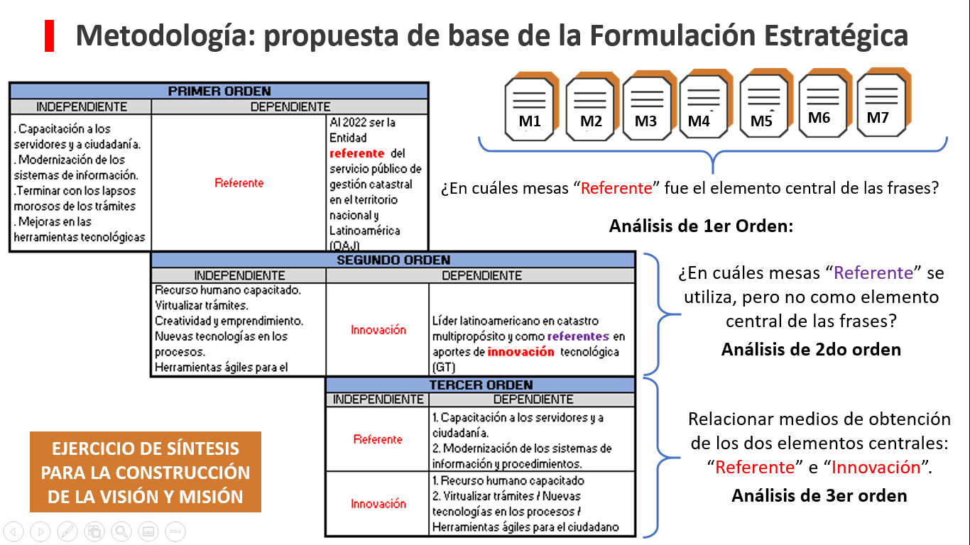

## ANEXO 4. MATRIZ DE OBJETIVOS

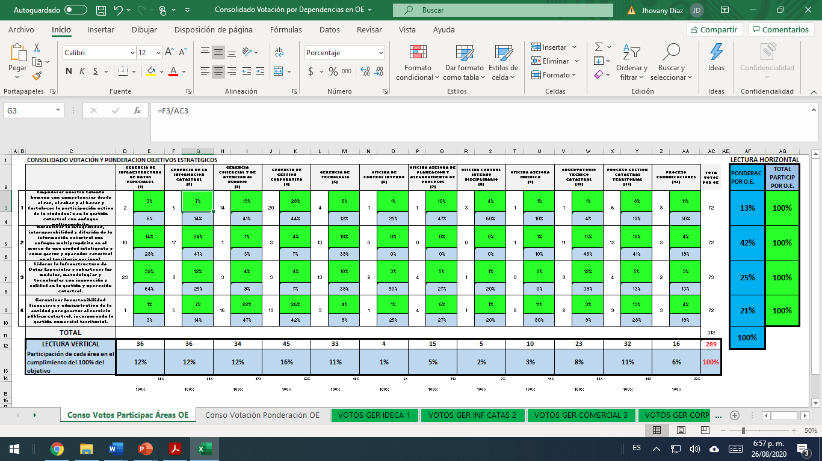

## ANEXO 5. DIAGNÓSTICO DE CONTEXTO ESTRATÉGICO





1. Ley 1753 de 2015. PND 2014-2018, “Todos por un nuevo país”, art. 104.
2. Decreto 148 de febrero de 2020 "Por el cual se reglamentan parcialmente los artículos 79, 80, 81 Y 82 de la Ley 1955 de 2019 y se modifica parcialmente el Título 2 de la Parte 2 del Libro 2 del Decreto 1170 de 2015, 'Por medio del cual se expide el Decreto Reglamentario Único del Sector Administrativo de Información Estadística'"
3. Por el cual se expide el Plan Nacional de Desarrollo 2018-2022 “Pacto por Colombia, Pacto por la Equidad”.
4. Ley 1955 de 2019. Artículo 79: Naturaleza y Organización de la Gestión Catastral.
5. Fue el Acuerdo 1 de 1981, el que creó al Departamento Administrativo de Catastro Distrital como organismo de la Administración Central del Distrito Especial de Bogotá con el objeto de realizar las actividades relacionadas con la formación, actualización y conservación del Catastro en el Distrito Especial de Bogotá.
6. Acuerdo 761 de 2020 el Concejo de Bogotá D.C. Por el cual se adopta el Plan de Desarrollo económico, social, ambiental y de obras públicas para Bogotá D.C. 2020 - 2024 “Un nuevo contrato social y ambiental para la Bogotá del siglo XXI”
7. Reemplaza el Documento CONPES 3859: Política para la adopción e implementación de un catastro multipropósito rural-urbano.
8. IDECA, Plan Estratégico IDECA 2020-2024. UAECD
9. MINTZBERG H. 1997. El Proceso Estratégico: Conceptos, contextos y casos. Editorial Prentice Hall. México.
10. Visión a 2030 en coherencia con el horizonte de tiempo para cumplir los compromisos del país para el desarrollo sostenible en el marco de la agenda 2030 a cargo del Programa de las Naciones Unidas para el Desarrollo - PNUD.
11. B. THOMPSON, John, “La transformación de la visibilidad” (2003), Estudios Públicos, CEP, N° 90, Cultura y Sociedad.
12. El universo poblacional fue de 673 personas: 426 funcionarios de planta y 247 contratistas de la UAECD; la encuesta fue contestada por 219 personas, que corresponde al 32.54% de total de colaboradores de la UAECD. La encuesta estuvo abierta y disponible desde el 3 al 8 de julio de 2020.
13. El número de dependencias refiere en la UAECD a: 5 gerencias, 5 oficinas, junto con el proceso de gestión catastral territorial y comunicación estratégica.
14. Acuerdo 761 de 2020 el Concejo de Bogotá D.C. Por el cual se adopta el Plan de Desarrollo económico, social, ambiental y de obras públicas para Bogotá D.C. 2020 - 2024 “Un nuevo contrato social y ambiental para la Bogotá del siglo XXI”
15. Decreto 1499 del 2017. Sistema de Gestión del Estado colombiano es “El conjunto de entidades y organismos del Estado, políticas, normas, recursos e información, cuyo objeto es dirigir la gestión pública al mejor desempeño institucional y a la consecución de resultados para la satisfacción de las necesidades y el goce efectivo de los derechos de los ciudadanos, en el marco de la legalidad y la integridad”
16. Artículo 2.2.22.3.2 del Decreto 1499 de 2017
17. Función Pública. Manual operativo MIPG.
18. Ídem.
19. Ídem.
20. NTC ISO - 9000 Sistemas de Gestión de la Calidad. Fundamentos y vocabulario, *“La política de la calidad y los objetivos de la calidad se establecen para proporcionar un punto de referencia para dirigir la organización. Ambos determinan los resultados deseados y ayudan a la organización a aplicar sus recursos para alcanzar dichos resultados. La política de la calidad proporciona un marco de referencia para establecer y revisar los objetivos de la calidad.”*